

Desarrollo de un sistema IoT para el monitoreo de variables ambientales mediante un prototipo en el campus principal de las UTS

Desarrollo Tecnológico

Franz Hederich Amaya Ríos

1005373000

**UNIDADES TECNOLÓGICAS DE SANTANDER**

**Facultad de Ciencias Naturales e Ingeniería**

**Ingeniería de Telecomunicaciones**

**Bucaramanga 29/09/2025**



Desarrollo de un sistema IoT para el monitoreo de variables ambientales mediante un prototipo en el campus principal de las UTS

Desarrollo de Software

Franz Hederich Amaya Ríos

1005373000

Trabajo de Grado para optar al título de

Ingeniero de Telecomunicaciones

**DIRECTOR**

Johan Leandro Téllez Garzón

Grupo de investigación – GNET

Semillero - SISTEL

**UNIDADES TECNOLÓGICAS DE SANTANDER**

**Facultad de Ciencias Naturales e Ingeniería**

**Ingeniería de Telecomunicaciones**

**Bucaramanga 29/09/2025**

Nota de Aceptación

Aprobado en cumplimiento de los requisitos

exigidos por las Unidades Tecnológicas de

Santander para optar el título de Ingeniero de

Telecomunicaciones, según acta del comité de

trabajo de grado No. XX del XX/10/2025

Evaluador: Edward Yesith Mendoza González

__________________________________

Firma del Evaluador

__________________________________

Firma del Director

**DEDICATORIA**

**A mi familia.** Ofrezco este trabajo como muestra de gratitud por su respaldo constante. Gracias por enseñarme a perseverar, por su paciencia en los momentos de cansancio y por acompañar cada avance. Sus consejos, ejemplo y cariño sostuvieron este proceso de principio a fin.

**A mi pareja.** Dedico este proyecto con agradecimiento por tu compañía y confianza. Gracias por escuchar, por animarme cuando dudé y por comprender las ausencias que exigió este proyecto. Tu apoyo sereno y tu entusiasmo hicieron más llevadero el camino. Compartir este resultado contigo me alegra y me inspira a seguir

TABLA DE CONTENIDO

RESUMEN EJECUTIVO 9

INTRODUCCIÓN 10

1. DESCRIPCIÓN DEL TRABAJO DE INVESTIGACIÓN 11

1.1. PLANTEAMIENTO DEL PROBLEMA 11

1.2. JUSTIFICACIÓN 12

1.3. OBJETIVOS 12

1.3.1. OBJETIVO GENERAL 12

1.3.2. OBJETIVOS ESPECÍFICOS 13

1.4. ESTADO DEL ARTE 13

2. MARCO REFERENCIAL 14

3. DISEÑO DE LA INVESTIGACION 15

4. DESARROLLO DEL TRABAJO DE GRADO 16

5. RESULTADOS 18

6. CONCLUSIONES 19

7. RECOMENDACIONES 20

8. REFERENCIAS BIBLIOGRÁFICAS 21

9. APENDICES 22

10. ANEXOS 23

LISTA DE FIGURAS

Figura 1 - Flujo de datos 28

Figura 3 - Diseño de comunicacion extremo a extremo 37

Figura 4 - Flujo firmware 39

Figura 5 - Modelo de datos 41

Figura 6 - Vista administrador 41

igura 7 - Vista usuario 41

Figura 8 - Multiples nodos 42

Figura 9 - *Dashboard* 42

Figura 10 - Tablas de referencia 43

Figura 11 - Comprobacion estados UI 43

Figura 12 - Comprobacion estados UI 2 43

Figura 13 - Panel iniciar sesion 44

Figura 14 - Comprobante codigo enviado automaticamente al correo del administrador 45

Figura 15 - Vista del administrador con 2 nodos conectados 46

Figura 16 - instalacion npm i -g firebase-tools 47

Figura 17 - Inicio de sesión: firebase login. 47

Figura 18 - Login exitoso 48

Figura 19 - Inicialización Hosting 48

Figura 20 - Hosting Completado 49

Figura 21 - Porotipo y pagina web en funcionamiento en interiores 50

Figura 22 - Ambiente controlado alterando muestras de las diferentes variables 51

Figura 23 - Dispositivo funcioanando a la interperie en Charta, Santander 51

Figura 24 - Instalacion en charta, Santander 51

Figura 25 - Camilo Velásquez y Breimer Almeida probando la aplicación 52

Figura 26 - Camilo flores probando la web 53

Figura 27 - Juan Sebastián Sequeda probando la aplicación web 54

Figura 28 - Rubén Darío Malaver probando la interfaz web 54

Figura 29 - Funcionamiento web en Charta, Santander 55

Figura 30 - Dashboard totalmente funcional 55

Figura 31 - Lista de materiales 70

Figura 32 - Lista de chequeo 71

LISTA DE TABLAS

Tabla 1 - Tabla de conexiones 34

Tabla 2 - Reglas de seguridad 36

Tabla 3 - Roles 40

Tabla 5 - Resultados 55

Tabla 6 - Conexiones 65

# RESUMEN EJECUTIVO

El proyecto plantea el desarrollo de un sistema *IoT* para monitorear variables ambientales en la plazoleta principal de las UTS. El objetivo es recolectar, almacenar y mostrar en tiempo real los datos de los sensores, datos tales como CO₂, temperatura, humedad y material particulado, buscando mejorar el control ambiental y hacer un aporte al bienestar de la comunidad Uteista.

La metodología utilizada se organizó en 3 fases principales: en su primera fase el diseño del prototipo, unión de sus elementos electrónicos y su almacenamiento físico, en su segunda fase, la implementación de un prototipo físico resistente a la intemperie. En su tercera fase, la creación de un aplicativo Web para la visualización, procesamiento para su posterior análisis de datos. Con el uso de tecnologías *IoT* y desarrollo Web, como parte final realizar pruebas de calidad y eficiencia en la recolección, almacenamiento y visualización disponiendo del prototipo en ambientes reales.

El resultado esperado es un prototipo funcional que captura datos en tiempo real, una plataforma web escalable a más sensores y una base de datos con información suficiente para realizar comparaciones y sacar unos resultados iniciales de las variables ambientales en el campus.

En conclusión, la implementación de este sistema no solo permitirá ayudar a construir una base para proyectos futuros en el área *IoT*, permitir tener datos reales para mejoramiento del confort en los espacios académicos y sostenibilidad ambiental dentro de las UTS.

**PALABRAS CLAVE**. *IoT*, monitoreo ambiental, sensores, Desarrollo web.

# INTRODUCCIÓN

En la actualidad, es muy común que en las universidades se busca mejorar la calidad de sus espacios académicos no solo en infraestructura, sino también el ambiente en el que los estudiantes desarrollan sus actividades. Factores como el dióxido de carbono (CO₂), la temperatura y la humedad influyen directamente en el confort, la concentración y el bienestar de la comunidad universitaria (Gómez & Vassallo, 2023). Sin embargo, la ausencia de sistemas automatizados de monitoreo limita la posibilidad de tomar decisiones basadas en datos reales.

En varios proyectos como Lozada y Bautista (2024) implementaron un sistema IoT para monitorear variables en espacios laborales, así mismo Herrera y Ortiz (2022) desarrollaron un prototipo similar en el sector avícola, es decir, se han explorado la aplicación del Internet de las Cosas (*IoT*) en el control ambiental. Estos proyectos nombrados anteriormente entre tantos que hay muestran el potencial de la tecnología *IoT* para mejorar la gestión de entornos y adaptarse a diferentes contextos.

El presente trabajo propone la creación de un sistema *IoT* para el campus principal de las UTS, cuyo fin es capturar, guardar y visualizar datos al instante. Variables como CO₂, temperatura y humedad. El método usado en este proyecto es de tipo experimental, organizado en tres fases: diseño del prototipo, implementación física y desarrollo de página web para el análisis de datos. Este aporte permitirá disponer de información confiable sobre las condiciones ambientales de la plazoleta facilitando la proyección de nuevas investigaciones y fortaleciendo la sostenibilidad y el bienestar institucional.

# 

# DESCRIPCIÓN DEL TRABAJO DE INVESTIGACIÓN

## PLANTEAMIENTO DEL PROBLEMA

En el campus central de las UTS, la administración de las variables ambientales tiene restricciones debido a la falta de un sistema automatizado que posibilite su seguimiento en tiempo real. En la actualidad, los datos disponibles no son suficientes para examinar las tendencias medioambientales en la plazoleta del campus principal de las UTS, donde usualmente más estudiantes se aglomeran, lo que podría impactar la calidad de los lugares de estudio y de recreación de los alumnos. Por ejemplo, niveles elevados de CO2, pueden afectar la concentración y rendimiento académico de los estudiantes, igual la temperatura o niveles de humedad en rangos no idóneos pueden reducir significativamente el confort y bienestar de quienes frecuentan la plazoleta.

Uno de los retos más significativos es que las mediciones de variables como C02 real, temperatura y humedad no se llevan a cabo de forma constante ni se incorporan en un sistema que posibilite su estudio en tiempo real para una toma de decisiones a tiempo. Según Gómez (2023) la implementación de este sistema resultaría ideal para optimizar las condiciones del entorno en el campus y a su vez mejoraría el bienestar de los estudiantes. Según SEIDOR (2023) no tener la información centralizada también obstaculiza la optimización de recursos y la puesta en marcha de iniciativas sustentables respaldadas por datos reales.

Para tratar este problema, se sugiere la creación de un sistema *IoT* que, a través de un prototipo de monitoreo que facilite la captura y el análisis en intervalos de variables ambientales mencionadas anteriormente. Esto permitirá la mejora de los espacios académicos y favorecerá la sostenibilidad ambiental del campus, además de establecer un sistema base para más iniciativas investigativas futuras.

¿Cómo desarrollar un sistema *IoT* que permita recolectar, almacenar y analizar en tiempo real variables ambientales como CO₂, temperatura, humedad y material particulado en la plazoleta del campus principal de las UTS?

## JUSTIFICACIÓN

Actualmente, la supervisión de las variables ambientales en el campus central de las UTS es una exigencia crucial para mejorar la administración de los espacios educativos. La inexistencia de un sistema automatizado que permita monitoreo en tiempo real, obteniendo datos precisos y continuos tales como CO₂, temperatura y humedad, lo cual es esencial para la mejora de las condiciones ambientales idóneas en espacios concurridos como lo son la plazoleta principal de las UTS.

Este proyecto promueve la implementación de soluciones vistas en los últimos años en el sector del Internet de las Cosas (*IoT*), en unión con las tendencias ya presentes o existentes en la automatización y digitalización de ambientes inteligentes. Según AWS (2024) la implantación de proyectos en el ámbito de *IoT* permite automatizar un proceso con el objetivo de optimizar la experiencia las personas. De esta manera, se podrá ofrecer lugares apropiados para el aprendizaje y facilitará una utilización más eficaz de los recursos, contribuyendo a disminuir el impacto ecológico del campus.

Su factibilidad se ve fortalecida por el aumento en el acceso a sensores y plataformas *IoT* de código abierto, lo que simplifica su puesta en marcha y expansión. Enfrentar este problema no solo favorecerá a la institución, sino que también proporcionará un instrumento útil en otros contextos educativos o administrativos que aspiren a mejorar su administración del medio ambiente.

Finalmente, la creación de este sistema también posee un valor teórico, dado que contribuye al entendimiento de la utilización de tecnologías *IoT* en la administración del medio ambiente. Además, la documentación completa de este prototipo proporcionará la base necesaria para que futuros desarrollos puedan ampliar la infraestructura del sistema *IoT*, integrando más sensores y mejorando la cobertura y precisión del monitoreo ambiental en la plazoleta del campus principal, lo cual puede constituir el fundamento para investigaciones futuras en el contexto del grupo de investigación GNET y el semillero de investigación SISTEL del programa de Telecomunicaciones de las UTS.

## OBJETIVOS

### OBJETIVO GENERAL

Desarrollar un sistema *IoT* de monitoreo de variables ambientales tales como CO₂, temperatura, humedad, y material particulado mediante un prototipo instalado a la intemperie en la plazoleta del campus principal de las UTS, realizando un desarrollo WEB, haciendo uso del sensor SCD-40, MPM10-AG y herramientas de análisis de datos, con el fin de fortalecer el control y seguimiento de las condiciones ambientales en la institución.

### OBJETIVOS ESPECÍFICOS

1. Diseñar la arquitectura del sistema *IoT* para el monitoreo de variables ambientales en el campus principal de las UTS, utilizando un sensor SCD-40 para la medición de CO₂, temperatura, humedad y material particulado. Este diseño incluirá la ubicación estratégica del sensor en un área específica del campus, asegurando su autonomía y la correcta captura de datos. Además, se definirán las tecnologías de desarrollo WEB necesarias para la implementación y gestión de los datos recopilados.
2. Implementar el prototipo del sistema *IoT* en la plazoleta del campus principal de las UTS, utilizando un sensor SCD-40 para medir CO₂, temperatura, humedad y el sensor PMP10-AG para medir material particulado. La implementación se realizará de forma robusta que soporte la intemperie y tenga suficiente autonomía, asegurando la recolección y transmisión de datos del sensor en tiempo real a una plataforma creada, para almacenar los datos usando tecnologías web.
3. Desarrollar una plataforma digital escalable a dos o más sensores para la visualización web y análisis de los datos ambientales capturados por el prototipo, realizando gráficas y comparaciones de niveles de CO₂, temperatura, humedad y material particulado en tiempo real, para evaluar la correcta operatividad del sistema *IoT* desarrollado.

## ESTADO DEL ARTE

**“Sistema IoT para el monitoreo de variables ambientales en un ambiente laboral”,** Lozada Contreras & Bautista España (2024). Este trabajo propone un sistema *IoT* para monitorear temperatura y humedad en una sala docente del Instituto Superior Tecnológico Luis Tello en Esmeraldas. Utiliza NODEMCU ESP32, el sensor DHT11 y las plataformas Arduino, Proteus y Cayenne para su diseño y simulación. Finalmente, presenta una solución de PCB y valida el buen desempeño del sistema en la generación de una base de datos ambiental.

**“Sistema de monitoreo de variables ambientales utilizando de ethernet”** Silva, J. A. A., Rincon, I. S., & Manzanilla, F. O. G. (2013). diseño de un sistema de monitoreo de variables ambientales para invernaderos o estaciones meteorológicas remotas. Dado el crecimiento poblacional y la necesidad de optimizar la producción agrícola, se busca desarrollar una tecnología que permita medir temperatura, humedad, luz y otros factores clave. El sistema pretende ser una alternativa accesible y eficiente frente a soluciones importadas, mejorando la productividad y reduciendo costos en la industria agrícola.

**“Monitoreo remoto de variables ambientales a larga distancia con sistemas embebidos”** Bautista-Vivanco, D. Y., Oliva-Moreno, L. N., & Ilizaliturri-Flores, I. (2024). Este estudio desarrolla un sistema de monitoreo remoto de variables ambientales con un nodo autónomo alimentado por energía solar y equipado con sensores de temperatura y presión. Utiliza comunicación *LoRa* para largas distancias y un *gateway* *LoRa-Ethernet* con protocolo *MQTT*, permitiendo la transmisión de datos a la nube a través de *AWS IoT*. En pruebas, el sistema alcanzó aproximadamente 300 metros de transmisión.

**“Monitoreo ambiental como herramienta para el seguimiento continúo previsto en la evaluación de impacto ambiental”** Hernández, Y., López, D., & Moya, F. (2019). Este proyecto aborda el monitoreo ambiental como una herramienta clave para evaluar el impacto ambiental en instituciones universitarias privadas. A través de una investigación descriptiva y documental, se analiza cómo el monitoreo continuo puede mejorar la gestión ambiental y garantizar el cumplimiento de medidas para mitigar los efectos de diversas actividades dentro de estos entornos.

**“Implementación de un sistema de monitoreo y control con tecnología IoT para determinar el comportamiento de las variables ambientales en la avicultura.”** Herrera Rubio, J. E., & Ortiz, V. J. (2022). Este proyecto implementa un sistema de monitoreo y control basado en tecnología *IoT* para analizar el comportamiento de variables ambientales en la avicultura. A través de una red inalámbrica de bajo consumo basada en *LoRa* y un *gateway* que envía datos a la nube mediante el protocolo MQTT, se capturan y procesan variables físicas que influyen en la cría y producción avícola.

# 

# MARCO REFERENCIAL

## **Marco Teórico**

**Arquitectura IoT y referencia conceptual.**

El sistema se inscribe en el modelo clásico de *IoT*: capa de **censado**, **comunicación** (red IP), **procesamiento/almacenamiento** en la nube y **aplicación** *(dashboard)*. NIST describe estos sistemas como redes de “cosas” compuestas por elementos de censado, cómputo, comunicación y, cuando aplica, actuación; su formalización ayuda a razonar sobre escalabilidad, temporización y confianza. A nivel de organismos de estandarización, ITU-T presenta un marco y un modelo de referencia que clarifican concepto, alcance y requisitos de *IoT,* útiles para situar el proyecto en una arquitectura reconocida.

**Medición de CO₂ (SCD4x).**

El SCD40 mide CO₂, integra sensor de temperatura/humedad y se comunica por I²C. El fabricante documenta dos mecanismos de mantenimiento de exactitud: la **auto calibración** (*ASC*), que estabiliza la línea base cuando el sensor se expone periódicamente a aire fresco, y la **recalibración forzada** (*FRC*), que ajusta el sensor frente a una referencia conocida cuando no es posible garantizar aquellas exposiciones o tras procesos que induzcan deriva. Estas prácticas fundamentan las decisiones de operación y validación en campo.

**Medición de material particulado (PMS5003).**

El PMS5003 determina concentraciones de PM mediante **dispersión de luz láser** dentro de una cámara de flujo; tras el acondicionamiento de señal, entrega conteos y estimaciones de masa (PM1, PM2.5, PM10) por interfaz digital. Este principio óptico y sus implicaciones (sensibilidad al tipo de aerosol y a la humedad) están descritos en el manual del fabricante y en literatura técnica reciente, que explica la cadena física desde la interacción partícula-láser hasta la estimación final.

**Sincronización temporal y marcas de tiempo.**

Para comparar y ordenar mediciones de múltiples nodos se requiere un reloj estable. El ***Network Time Protocol (NTP)*** define el intercambio y ajuste de tiempo en redes IP, y es el mecanismo habitual de sincronización en dispositivos conectados. Las marcas de tiempo que persisten en la base se representan con el perfil **RFC 3339** (ISO 8601 para Internet), que estandariza el formato de fecha/hora y permite orden lexicográfico coincidente con el orden cronológico, condición clave para consultas de series.

**Intercambio de datos: JSON sobre HTTPS.**

El nodo forma mensajes **JSON** y los envía sobre **HTTPS**. JSON provee una notación ligera y portable para estructuras clave-valor, y HTTP/HTTPS establece el transporte y los códigos de respuesta usados por el cliente para decidir reintentos o registro de errores. Esta combinación, ampliamente soportada en microcontroladores y navegadores, reduce acoplamientos y simplifica la interoperabilidad con servicios web.

**Almacenamiento y control de acceso en la nube.**

*Firebase Realtime Database* expone un árbol JSON accesible desde clientes web/móviles y aplica **reglas de seguridad** para lectura/escritura e índices. En el proyecto se emplea una estructura organizada por dispositivo y clave temporal (ISO 8601), de modo que las consultas por rango sean directas y la separación por nodo se mantenga limpia. Las reglas permiten restringir escritura por dispositivo y lectura a usuarios autenticados.

**Análisis de series: descriptores y correlación.**

Para caracterizar variaciones diarias y semanales se usan descriptores como promedios, extremos y percentiles; para explorar vínculos entre variables, la **correlación de Pearson** evalúa relaciones lineales y la **correlación de Spearman** evalúa relaciones monótonas usando rangos, por lo que es menos sensible a no linealidades y a valores atípicos. Estas definiciones y condiciones de uso están establecidas en referencias estadísticas clásicas.

## Marco conceptual

**Nodo de medición.**

Conjunto físico que integra *la Wemos D1 R32 (ESP32), el SCD40 (CO₂, T, HR) y el PMS5003* (PM). Su tarea es muestrear cada 5 minutos, sincronizar reloj, validar rangos y publicar un JSON por HTTPS hacia la base.

**Identificador del dispositivo (BOARD_ID).**

Cadena única (p. ej., esp32-1) que distingue cada nodo. Se utiliza en rutas de la base y en la interfaz para seleccionar el equipo a visualizar.

**Estructura de datos.**

Árbol con dos ramas principales por dispositivo:

* */data/<BOARD_ID>/latest:* última medición y metadatos de origen.
* */data/<BOARD_ID>/historial/<YYYY-MM-DDThh:mm:ssZ>:* mediciones persistidas con clave temporal RFC 3339/ISO 8601 en UTC.
* */boards/<BOARD_ID>:* metadatos (nombre, ubicación, *writerUid, lastSeen*, versión de *firmware*).  
  Este diseño favorece ordenamiento cronológico por clave y filtrado por dispositivo.

**Mensaje de datos (JSON).**

Estructura enviada por el nodo que incluye al menos*: ts* (marca de tiempo), co2, temp, hum, pm1, pm25, pm10, *boardId* y *src.*

**Reloj y sincronización (NTP).**

Procedimiento mediante el cual el nodo consulta servidores *NTP* y ajusta su hora local antes de medir/publicar. Minimiza desfases entre ts y la clave temporal, requisito para comparar nodos y ordenar series.

**Intervalo de muestreo.**

Periodo entre lecturas consecutivas. En el proyecto es de 5 minutos. Permite equilibrar carga de red/almacenamiento y resolución temporal para análisis.

**Latencia.**

* **De ingesta**: tiempo entre el muestreo y la confirmación de escritura en la base.
* **Extremo a extremo**: tiempo entre el muestreo y la visualización en el *dashboard.*  
  Se emplea para evaluar fluidez de la experiencia y detectar cuellos de botella.

**Continuidad/entrega.**  
Porcentaje de intervalos esperados que cuentan con medición válida en un rango dado. Se usa para evaluar estabilidad operativa.

**Calidad de datos.**

Conjunto de verificaciones mínimas: rangos plausibles, ausencia de NaN, consistencia entre ts y clave temporal, y marcas de “dato omitido” en eventos de red o reinicios.

**Roles de acceso.**

* ***admin****:* lectura y edición de metadatos; gestión de *admins*; acciones de mantenimiento.
* **visor**: lectura autenticada en *dashboard.*
* ***writer***(dispositivo): escritura restringida a las rutas del propio *BOARD_ID.*  
  La política se implementa con Reglas de RTDB, que determinan lecturas, escrituras e índices.

***ASC* (auto calibración) y *FRC* (recalibración forzada) del SCD4x.**  
Mecanismos documentados por *Sensirion* para mantener/restaurar la exactitud del CO₂: *ASC* aprende una línea base con exposiciones periódicas a aire fresco; *FRC* ajusta frente a un valor de referencia externo en condiciones controladas. Su uso se registra y se refleja en las decisiones de operación y validación.

**Principio óptico del PMS5003.**

Estimación de PM basada en dispersión láser y conteo/estimación de masa por *bin;* su desempeño depende del flujo de aire, del tamaño y tipo de aerosol y de la humedad. Este principio guía el diseño del gabinete (ventilación cruzada y protección) y la interpretación de picos transitorios.

***Dashboard*.**  
Aplicación web que consulta el histórico por rango y presenta tarjetas de estado y series (CO₂, T, HR, PM). Incluye selector de dispositivo, filtros de fechas y exportación. El acceso requiere autenticación; los controles de edición solo se muestran a *admin.*

**Eventos de operación y bitácora.**

Registro de condiciones externas (lluvia, aforo, obras), cortes de energía/red y mantenimiento del nodo. Permite contextualizar picos/vales y mejorar interpretaciones.

**Mantenimiento y salud del nodo.**

Monitoreo de *lastSeen, RSSI*, uso de memoria y versión de firmware; limpieza de entradas de aire y revisión del montaje. Se documenta para relacionar cambios físicos con patrones en las series.

**Escalabilidad.**  
Capacidad de agregar nodos definiendo BOARD_ID, registrándolos en */boards* y habilitando su cuenta *writer.* El árbol por dispositivo y el cliente web con selector facilitan incorporar equipos sin alterar la arquitectura.

# 

# DISEÑO DE LA INVESTIGACIÓN

En el presente proyecto, se usó un método descriptivo/correlacional, esto debido a que inicialmente se describe el cómo se manejan las variables ambientales (temperatura, humedad, CO₂ y PM2.5) en la plazoleta de las UTS; luego plantea y analiza correlaciones entre ellas con determinados contextos u opciones como la hora del día, la semana, un evento especifico, todo desde su página Web

Se maneja un enfoque cuantitativo, esto teniendo en cuenta que los datos provienen de mediciones instrumentadas cada 5 minutos (según lo programado), datos que son almacenados en una base de datos (*Firebase*) para su visualización en la página web, estando todo a disposición para realizar análisis estadístico y demás procesos que esto deriva.

Teniendo en cuenta que se miden variables con sensores, que están conectados a una tarjeta como lo es la ESP32, almacenando datos de manera periódica con análisis temporal con herramientas básicas de estadística, estaríamos hablando de un método de observación instrumentada y análisis.

Se empleo un diseño experimental, planteando el entorno (Plazoleta de las UTS), se evaluaron condiciones para la debida instalación del prototipo con una altura promedio de 1,7 a 2 metros desde el suelo, un prototipo con exposición indirecta al sol (deflector), ventilación pasiva con entradas cruzadas de aire protegidas por malla anti-insectos, en su hardware tenemos una ESP32 Wemos D1 R32 + SCD40 + PM2.5, todo alimentado por un cargador 5V/1A y como respaldo una Power bank de 10.000Mah, su muestreo es cada 5 minutos, este prototipo cuenta con conexión a NTP para reloj, envió por HTTPS a *Firebase;* En su página web cuenta con un *dashboard* dinámico con gráficos en tiempo real e históricos, además de contar con roles de inicio, como visualizador o administrador, este último con privilegios para agregar o eliminar más nodos.

Se puede etiquetar el proyecto en 7 procedimientos o fases:

**Fase 1. Preparativos**

Antes de iniciar con el hardware se crea la cuenta de correo electrónico con la que se manejara todas las webs, se activa verificación en 2 pasos para no perder mayor seguridad y porque es un requisito básico al crear el proyecto en *Firebase*, con dicha cuenta se crea el proyecto en *Firebase Realtime y Hosting*, se define una manera de llamar los dispositivos, es una etapa de crear todo lo inicial en lo que a software corresponde.

**Fase 2. Diseño**

De acuerdo a los lineamientos de los objetivos específicos y objetivo general, se fijan las variables a medir, que son: CO2, temperatura, humedad y PM1.0, PM2.5, PM10.

Pensando en la saturación de los datos almacenados, se determina que el intervalo de muestreo será cada 5 minutos, con una actualización de datos en la página Web cada minuto, para estar siempre sincronizada con la última medida y evitar que ocurran saltos vacíos prolongados en el intervalo de muestro.

Con el método de actualización cada minuto, el sistema ejecuta un proceso de verificación de enlace para asegurar la continuidad de la comunicación. En caso de detectar pérdida de conectividad, se inicia un procedimiento automático de reajuste y reconexión.

Como se puede apreciar en la Figura 1, se plantea el flujo de datos, quedando tal que así: ESP32 → HTTPS → *Firebase* (RTDB) → *dashboard web.*

Figura 1 - Flujo de datos

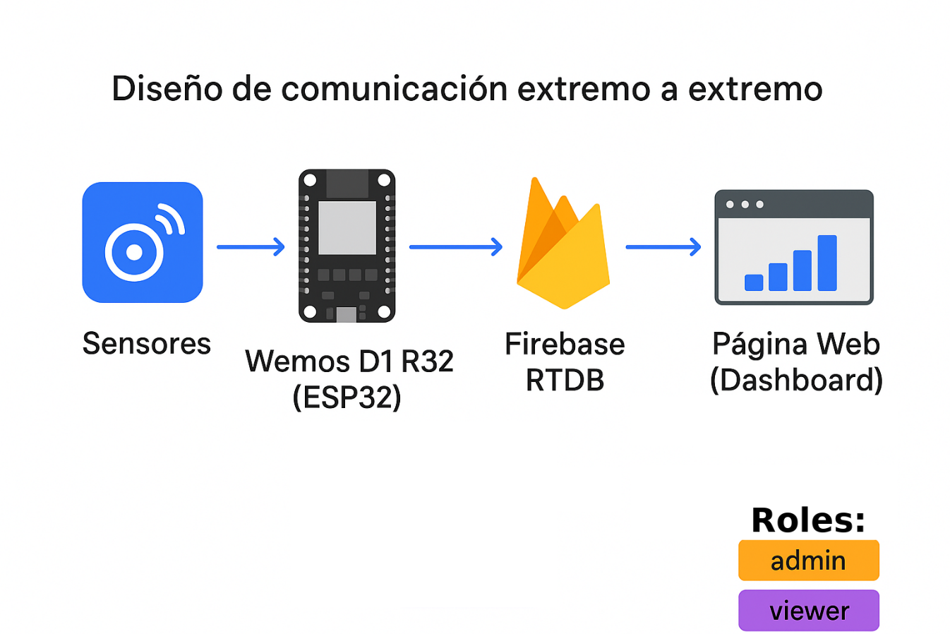

Fuente: Autor

Se definen las conexiones para cada sensor teniendo en cuenta su *datasheet* para su compatibilidad eléctrica y de librerías, correspondiendo a cada sensor las siguientes especificaciones:

* **SCD40 por I²C**: alimentación a 3.3 V; GND común; SDA = GPIO21 y SCL = GPIO22.
* **PM2.5 (PMS5003)**: RX2 = GPIO16 y TX2 = GPIO17; alimentación a 5 V; GND común.

En paralelo a esto se plantea el diseño para su almacenamiento físico teniendo en cuenta el objetivo de ser robusto y resistir a la intemperie, contar con alimentación portátil y directa para los diferentes escenarios posibles de uso, en esto se piensa en una caja ventilada respetando las indicaciones que debe tener cada sensor para su funcionamiento correcto, salidas de aire cruzadas, cada sensor con una caja impresa en 3D de seguridad individual, luego una caja impresa en 3D que almacene estas cajas de seguridad individual y como ultimo recubrimiento una caja metálica.

Esta fase se da por finalizada cuando tenemos el diagrama del cableado con los diferentes pines necesarios para cada sensor, los bocetos a mano de la caja de almacenamiento, criterios mencionados anteriormente como cada cuanto se tomará la medida, la plataforma que se usará, la tarjeta electrónica elegida por sus características idóneas para el proyecto y un boceto de cómo debería verse la página web con sus diferentes ventanas y opciones de filtros.

**Fase 3. Construcción e integración.**

Con el esquema planteado y diseñado, se arma el cableado verificando pines de comunicación y polaridad, respetando los pines ya vistos en el diseño se hace el montaje base.

En *plataforma.IO* se crea el proyecto y se instalan las librerías recomendadas para los sensores y funciones del proyecto como lo es *WiFi, HTTPClient NTP*, entre otras, además definimos caracteres básicos como lo son: *BOARD_ID, SSID/*clave, *database, URL* y las credenciales del usuario.

Respecto al firmware inicia *WiFi,* realiza la sincronización con el cliente *NTP* para tener la hora actualizada, lee el sensor *SCD40* y *PM2.5*, valida los rangos para enviar alertas, arma un *JSON* y lo envía por *HTTPS* a nuestra ruta de *Firebase RTDB.*

Para comprobar y corroborar que se realizó una construcción e integración correcta, se hacen pruebas y se visualizan en el monitor serie que inicialmente tenga un IP, tener hora sincronizada y lecturas de (CO₂, T, HR, PM).

Todo este método de construcción e integración está definido en el *Github* donde se encuentra el paso a paso de como replicar el nodo y enlazarlo a la web.

**Fase 4. Despliegue**

Se instala el nodo en la plazoleta principal de las unidades tecnológicas de Santander como se puede apreciar en la Figura 2 a 1,7-2m del suelo, con sombra indirecta y ventilación cruzada como lo podemos notar en la Figura 3. Se orientan las entradas de aire para quedar a favor del sensor *PM2.5*, se realiza la comprobación de la malla contra insectos.

Se energiza con 5V o Batería portátil que tiene integrada, se verifica arranque, conexión a la red *Wi-Fi* y sincronía *NTP*. En el lugar de la instalación se abre el *dashboard* para confirmar que la placa está registrada, que se actualiza y que el histórico se guarda. Se registra la instalación, quedanto todo de manera perfecta, funcional, con canaleta para ocultar el cable de alimentación como podemos detallar en la Figura 4:

Figura 2 - Montaje soporte

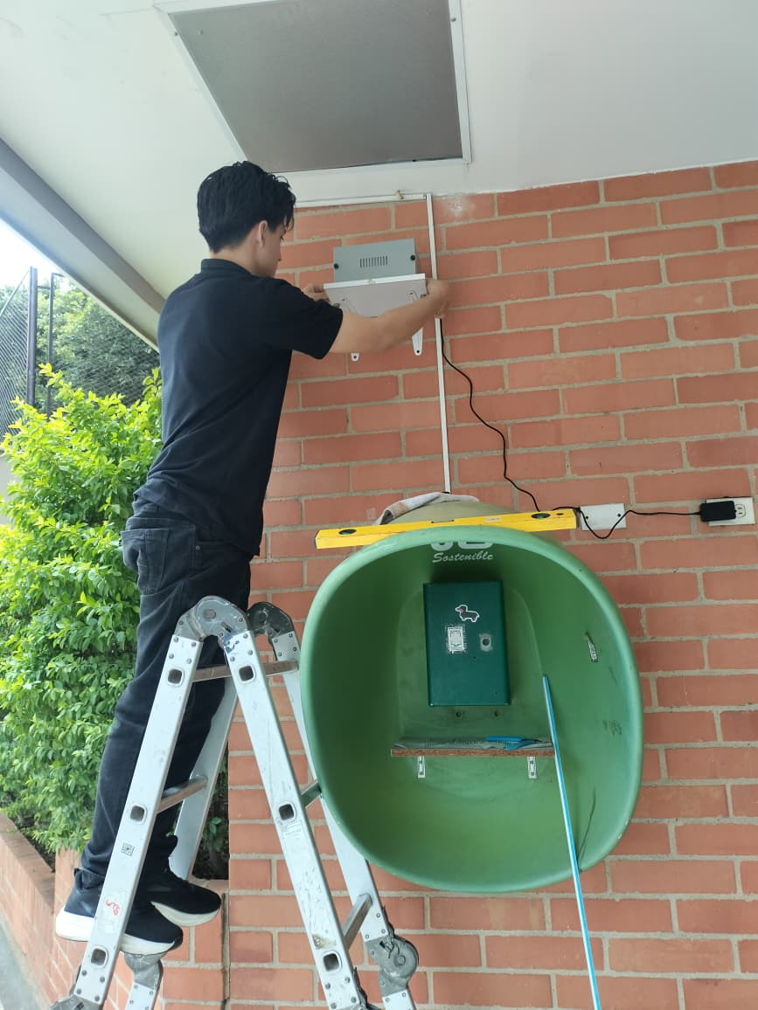

Fuente: Autor

Figura 3 - Vista dispositivo hacia plazoleta

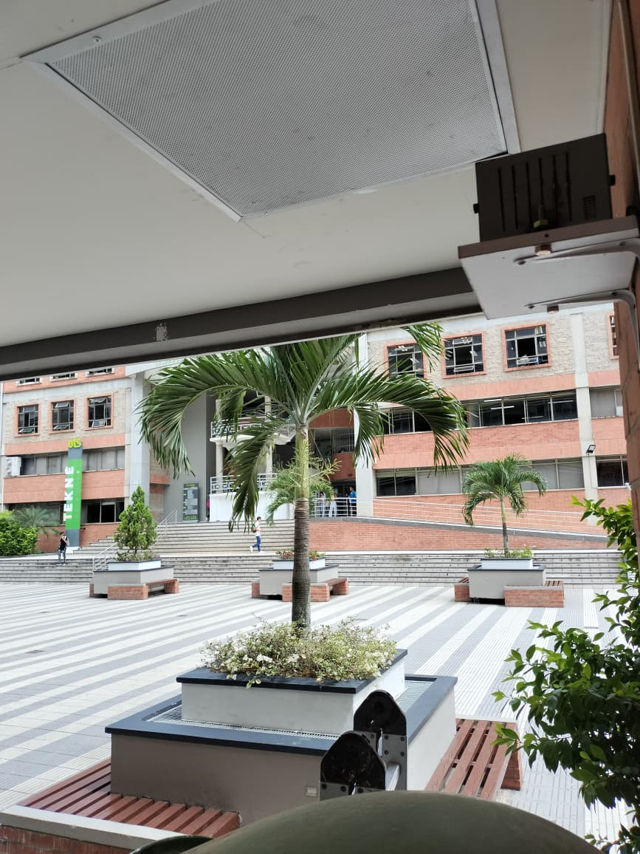

Fuente: Autor

Figura 4 - Instalacion completada

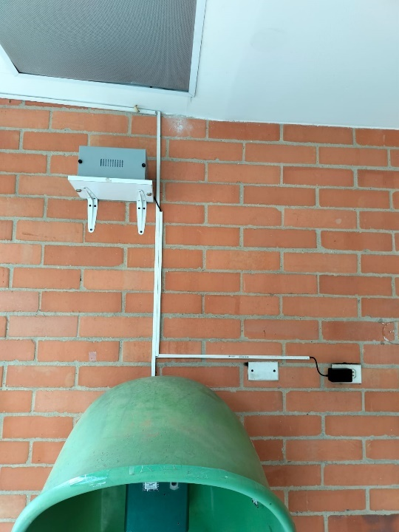

Fuente: Autor

**Fase 5. Recolección y operación**

Durante los primeros días se observa el ciclo completo, que los datos lleguen con las muestras completas cada 5 minutos, el reloj *NTP* permanezca sincronizado, alineado y que en el *dashboard* se reflejen los cambios sin saltos. Se realiza un seguimiento de contexto con nota de hora y duración, es decir, se tiene en cuenta lluvias, eventos, aforos altos, este tipo de contexto para interpretar junto con los datos del *dashboard.* Se realiza un respaldo periódico para análisis de datos, se exportan los datos por rango de fechas.

Se verifica que el equipo siga en su sitio, el estado de los tornillos, el soporte, cables y alimentación, que no tenga daños externos, se comprueba la malla contra insectos, se encuentre sin roturas.

Para perdurar su operabilidad se plantean requisitos mínimos tales como:

**Energía y hardware**

* Fuente estable **5 V/≥2 A** y cable USB.
* Conexiones seguras: GND común, sin falsos contactos; caja cerrada y seca.
* Ventilación del PMS5003 sin obstrucciones; malla contra insectos intacta.
* Soporte fijo que resista lluvia y viento moderado.

**Conectividad**

* *Wi-Fi* estable en el punto de instalación.
* Acceso a NTP y a dominios de *Firebase* desde esa red.
* Reintentos con *backoff* y reconexión automática en *firmware.*

**Reloj y datos**

* Sincronización *NTP* al arranque y verificación periódica.
* Muestreo cada **5 min**; tolerancia de pérdida **< 5 %** semanal.
* Validación básica: sin NaN, rangos plausibles antes de enviar.

**Firmware**

* Activo y ciclo no bloqueante.
* Parámetros en archivo de configuración (*BOARD_ID, Wi-Fi, URL RTDB*).
* Registro de versión (*fw) y lastSeen en /boards/<boardId>.*

**Nube (RTDB/Hosting)**

* Reglas cargadas: lectura con sesión; escritura solo *writerUid o admin*.
* Índices definidos (ts en historial) para consultas estables.
* Sitio en Hosting con *rewrite* a *index.html.*

**Operación y mantenimiento**

* Revisión semanal: entradas de aire, malla, cables, soporte.
* Bitácora de contexto (lluvia, eventos, obras) con fecha y hora.

**Seguridad y acceso**

* Cuentas separadas: *admin y writer* por placa.
* Sin secretos en repositorios; solo *HTTPS.*
* Control de roles en *UI* y verificación de permisos al ejecutar acciones.

**Repuestos y contingencias**

* Cable USB y cargador 5 V de reserva; cinta/abrazaderas.
* *Power bank* disponible para pruebas o cortes breves.

**Fase 6. Validación**

Pruebas bases y controladas, inicialmente una prueba base dejando el dispositivo con funcionamiento libre, verificando su muestreo cada 5 minutos, hora sincronizada, escritura e ingresos en historial.

Prueba C02 con respuesta a estímulos, a 20cm se le ubica una fuente suave de CO2, agitar agua congas en un vaso y acercarla durante 3 minutos y retirarla, se analiza que haya un aumento transitorio y retorno gradual.

PM2.5 cambio controlado, a 1 metro de distancia se enciende un palillo de incienso, durante 1 minuto, evitando humo directo sobre el sensor, analizar el *dashboard* y verificar que, durante el estímulo externo, se obtenga un aumento transitorio y un retorno gradual.

Temperatura y humedad, se valida con una prueba simple de agua tibia a 5 cm del *SCD40* por 2 minutos, revisando su variación corta y retorno en el *dashboard.*

Para comprobar la reconexión *Wi-Fi*, se apaga el punto durante 10 minutos, se reestablece el servicio y se comprueba que el nodo se reconecta y sigue reportando los datos a *dashboard.*

De igual manera y verificamos el corte de energía, desconectando y conectando la alimentación ya sea directa o por la *power bank*, se verifica un arranque autónomo, conexión y primer envió de manera correcta.

**Fase 7. Cierre y transferencia**

Se deja un paquete completo para que otra persona pueda continuar sin depender del equipo inicial, dicho paquete incluye el diagrama de montaje, *STL* de las cajas, fotos. Se documenta los pasos del desarrollo del trabajo en los diferentes entornos como *Firebase hosting* y se adjuntan las reglas publicadas en la base de datos junto con las credenciales para el acceso total como administrador y como visualizador.

El repositorio en *GitHub* queda organizado con todos los documentos necesarios para replicar nodos, con códigos, *firmware*, errores comunes, con su respectivo *README* con instrucciones específicas del trabajo.

# DESARROLLO DEL TRABAJO DE GRADO

1. **Planteamiento del problema y objetivos**

En esta etapa junto con el director del proyecto se planteó la problemática y objetivos a cumplir, definimos el fenómeno a medir (calidad del aire en la plazoleta UTS), planteamos su alcance, escalabilidad, métricas a medir (*CO2, PM2.5, Temperatura y humedad reales*) y criterios a tener en consideración en la elaboración del proyecto para su éxito.

1. **Levantamiento de requisitos**

Se dividió en 2 requisitos, los funcionales y los no funcionales; Se plantearon como funcionales aspectos como tiempo de lectura cada 5 minutos para evitar saturación de datos, botones funcionales para saber mediciones históricas y por fecha, panel web con múltiples opciones para visualizar y analizar datos, así como su facilidad y posibilidad de conectar múltiples dispositivos a la página web, para hacer crecer la red de dispositivos; Como no funcionales tenemos su robustez para el exterior, su fabricación sea bajo costo para que concuerde con el objetivo de ser replicable y escalable, seguridad básica para la web y para el dispositivo.

1. **Selección de tecnología**

Elección de una tarjeta funcional, con compatibilidad con *shields* de Arduino, pero con la potencia, Conectividad y recursos de un ESP32, se eligió *la Wemos D1 R32(ESP32),* es perfecta para proyectos con *IoT* y robótica; En los sensores tenemos:

Sensor *SCD40* para la medición de *C02*, *temperatura y humedad*, combina alta precisión y confiabilidad en la medición de las variables nombradas anteriormente todo en un único modulo muy compacto. Utiliza la tecnología *NDIR* de última generación, lo que garantiza lecturas estables y exactas incluso en aplicaciones exigentes de calidad del aire, tiene un bajo consumo de energía, tamaño reducido y comunicación sencilla mediante I2C, perfecto para proyectos *IoT*, *domótica*, estaciones ambientales y dispositivos portátiles.

Sensor *MPM10-AG* que permite medir con alta precisión la concentración de material particulado (*PM1.0, PM2.5 Y PM10*) en el aire, usando tecnología de detección laser basada en dispersión de luz; Destacado por su estabilidad, rápida respuesta y bajo consumo de energía, además de esto, entrega datos confiables a través de interfaces de comunicación sencilla (como UART).

Como base de datos y hosting tenemos *Firebase RTDB* ya que es ideal en este tipo de proyectos porque permite sincronizar datos de sensores en tiempo real y reflejarlos en una página web, ofrece almacenamiento en la nube, integración sencilla de microcontroladores *y SDKs web*, seguridad configurable y escalabilidad lo que facilita desarrollar soluciones confiables y listas para escalar sin necesidad de un servidor propio.

1. **Arquitectura del sistema**

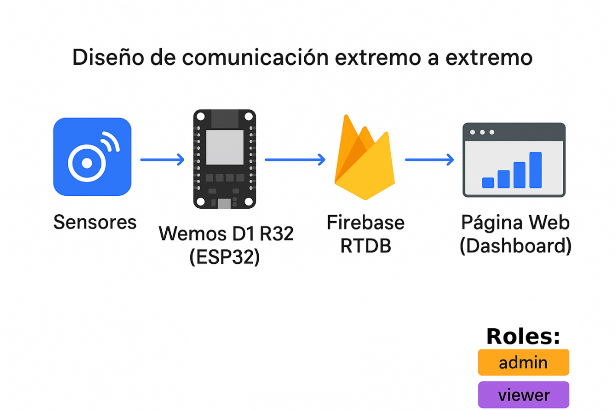Diseño de la comunicación extremo a extremo, representado en el siguiente grafico:

Fuente: Autor

Figura 5 - Diseño de comunicacion extremo a extremo

Como se observa en la Figura 5 el proceso inicia en los sensores que recolectan datos de su entorno que son leídos y procesados por la tarjeta *Wemos D1 R32*, la cual cumple su rol como Hub; La tarjeta *Wedos D1 R32* se conecta a internet vía *WiFi* y envía los datos recolectados por los sensores hacia la base de datos en la nube (*Firebas Realtime Database);* En nuestra base de datos se guarda y organiza la información en tiempo real; La base de datos conforme va recibiendo información actualiza la página Web, de manera que los valores que recolectaron los sensores se muestran casi al instante.   
La página web cuenta con roles para los usuarios, pueden acceder como *Admin* para configurar otro dispositivo, modificar reglas o gestionar usuarios; O como *viewer* para únicamente visualizar los datos del *dashboard*, sin acceso a caminar configuraciones.   
De manera resumida: Sensores captan → ESP32 procesa y envía → *Firebase* guarda y sincroniza → *Dashboard* muestra según rol del usuario.

1. **Diseño eléctrico y cableado**

Como se puede apreciar en la Tabla 1 se definen los pines de conexión de todos nuestros elementos electrónicos, conexión de voltaje, esquema de tierra común y buenas prácticas de cableado estructurado.

Tabla 1 - Tabla de conexiones

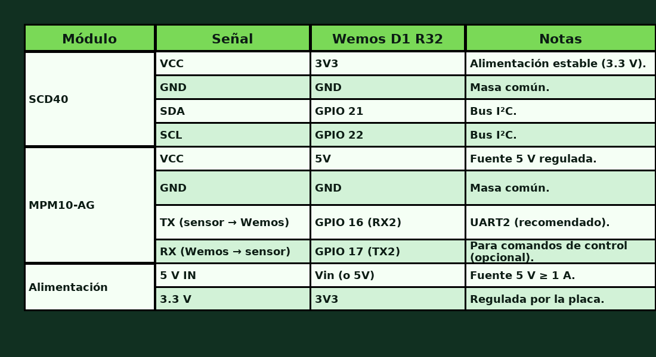

Fuente: Autor

1. **Firmware del ESP32**

Lo podemos dividir en varias fases de manera progresiva y con pruebas para su continuidad, por esto en la Figura 6 se muestra un diagrama de flujo para que sea más entendible el proceso de *firmware* manejado en la *ESP32.*

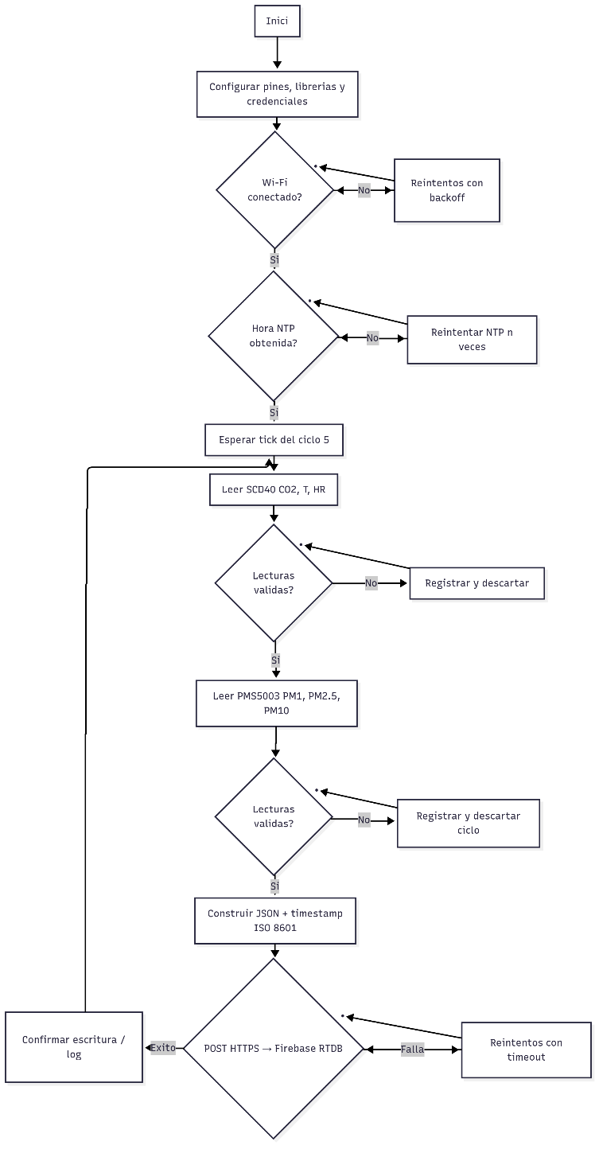

Figura 6 - Flujo firmware

Como se pudo apreciar en la Figura 6, este diagrama representa el flujo lógico que sigue el firmware de un sistema *IoT* que mide variables ambientales *(CO₂, temperatura, humedad y partículas PM*) y las envía a una base de datos en la nube *(Firebase*). Para detallarla mejor se encuentra como Anexo. A continuación, se explica de forma clara y paso a paso:

**1. Inicio y configuración**: El programa comienza inicializando los pines, librerías y credenciales, preparando los sensores y la conexión *Wi-Fi.* Estos pasos aseguran que todos los componentes estén listos antes de comenzar a medir o enviar datos.

**2. Conexión Wi-Fi:** El sistema verifica si el *Wi-Fi* está conectado: Si no lo está, intenta reconectarse varias veces utilizando una técnica llamada *backoff,* que retrasa cada intento progresivamente. Si sí está conectado, continúa al siguiente paso.

**3. Sincronización con el servidor NTP:** El equipo intenta obtener la hora actual desde un servidor *NTP (Network Time Protocol)* para poder registrar los datos con una marca de tiempo precisa. Si falla, reintenta varias veces. Si logra obtener la hora, sigue el flujo.

**4. Ciclo de muestreo:** El *firmware* espera el *tick* del ciclo 5, es decir, un intervalo de tiempo predefinido antes de cada medición (5 minutos). Esto controla la frecuencia de lectura de los sensores.

**5. Lectura del sensor SCD40:** El sistema lee los valores del sensor SCD40, que mide:

* CO₂ (dióxido de carbono),
* Temperatura (T),
* Humedad (H).

Después de leerlos: Si las lecturas no son válidas, se registran para diagnóstico, pero se descartan del envío. Si las lecturas son correctas, pasa al siguiente sensor.

**6. Lectura del sensor PMS5003:** A continuación, el sistema lee el sensor PMS5003, que mide partículas en el aire: PM1 (partículas finas); PM2.5 y PM10.

Del mismo modo que con el sensor anterior: Si los valores son inválidos, se registran y se descarta el ciclo. Si son válidos, se continúa el proceso.

**7. Construcción del paquete de datos:** Se crea un objeto JSON que agrupa todas las mediciones junto con un *timestamp* en formato *ISO 8601*, lo que permite registrar el momento exacto en que se obtuvieron los datos.

**8. Envío de datos a *Firebase*:** El *firmware* realiza una solicitud *POST HTTPS* al servicio *Firebase Realtime Database (RTDB):* Si la transmisión falla, se aplican reintentos con un timeout entre cada intento. Si la transmisión tiene éxito, se confirma la escritura o se registra en un log.

**9. Retorno al ciclo:** Una vez confirmada la escritura o registrado el fallo, el sistema vuelve al ciclo de espera *(tick* = 5 Min) para repetir el proceso de lectura y envío de datos.

1. **Modelo de datos y reglas de seguridad (RTDB)**

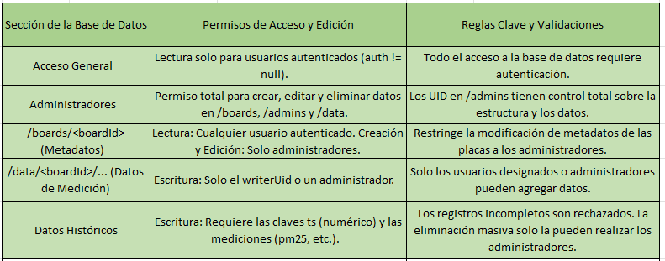En la Tabla 2, se contemplan las reglas de seguridad que se establecen directamente en *RTDB,* estas reglas durante el proceso de realización fueron modificadas constantemente de acuerdo a los arreglos que se añadían al proyecto, Las reglas detalladas en la Tabla 2 se basan en:

Tabla 2 - Reglas de seguridad

Fuente: Autor

El modelo de datos que se puede apreciar en la Figura 7, es la definición de cómo se almacenan los datos en *Firebase* RTDB. Cada placa incluida registra metadatos en su respectivo espacio identificado con su *boardId* y sus mediciones en una sub-carpeta asociada a su *boardId* con el nombre *latest* e historial. Solo se permite la escritura al usuario *ADMIN* y la lectura para usuarios autenticados.

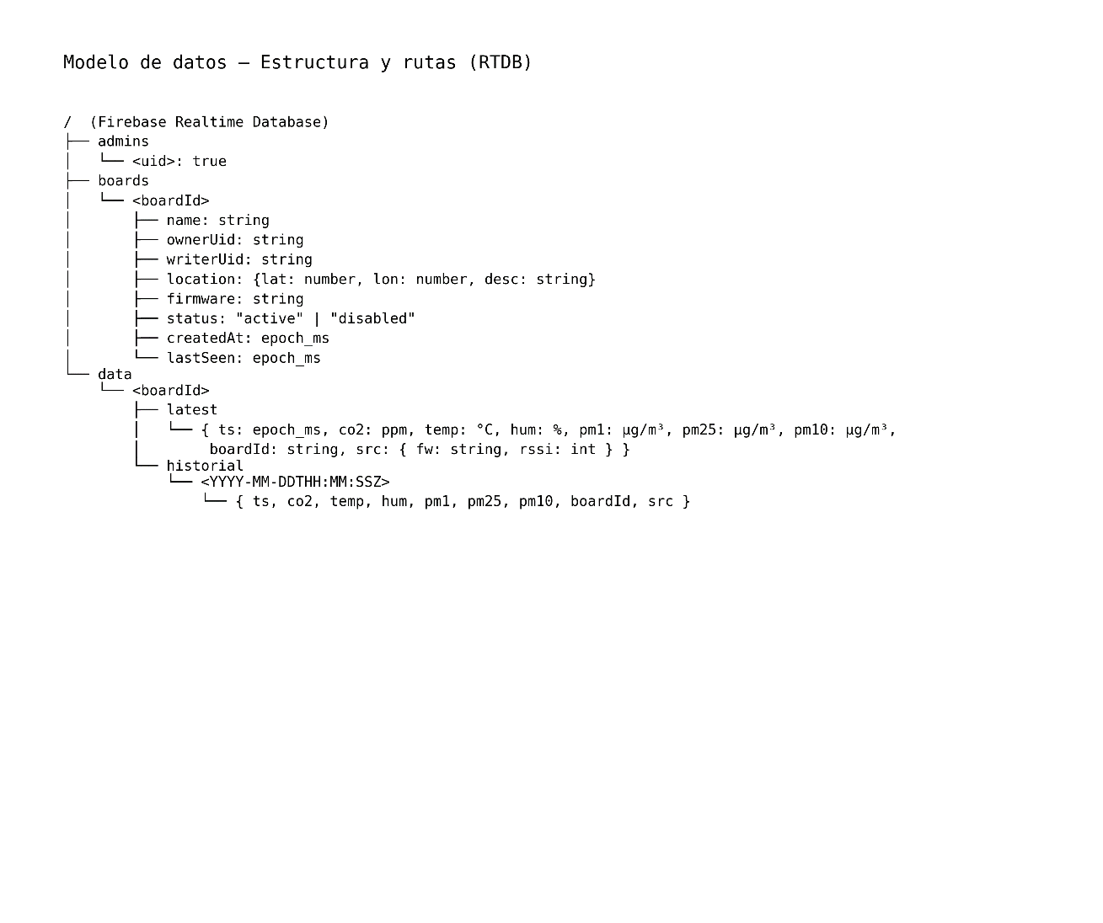

Fuente: Autor

Figura 7 - Modelo de datos

1. **Diseño de interfaz web (UI/UX)**

El Dashboard tiene como objetivo consultar y comparar mediciones de las siguientes variables ambientales: *CO2, temperatura, humedad y material particulado,* todo en una sola placa, su organización es mediante pestañas que separan a cada variable ambiental, en cada una de estas pantallas se encuentra las gráficas detalladas y los botones para consultas rápidas, cuenta con 2 vistas, la vista de administrador detallada en la Figura 8 y la del usuario en la Figura 9

Figura 8 - Vista administrador



Figura 9 - Vista usuario



Al permitir múltiples placas en la parte superior o apartado de navegación tal como se aprecia en la Figura 10, encontramos un espacio donde se podrá seleccionar la placa a la que queremos acceder, estas placas solo son agregables por el administrador y cuenta con una seguridad de pin generado de manera aleatoria que se envía al correo del administrador y confirmar que la tarjeta es agregada de manera segura y controlada.

Figura 10 - Multiples nodos

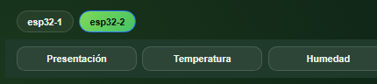

En cada variable (*CO₂, T, HR, PM1/PM2.5/PM10*), como se aprecia en la Figura 11 se muestra la gráfica de valores, cada una cuenta con filtros en la parte superior para hacer búsqueda de datos, botones para Max/Min, buscar por rango de fecha y hora, comparar días por su fecha y hora especifica, entre otras opciones.

Figura 11 - Dashboard

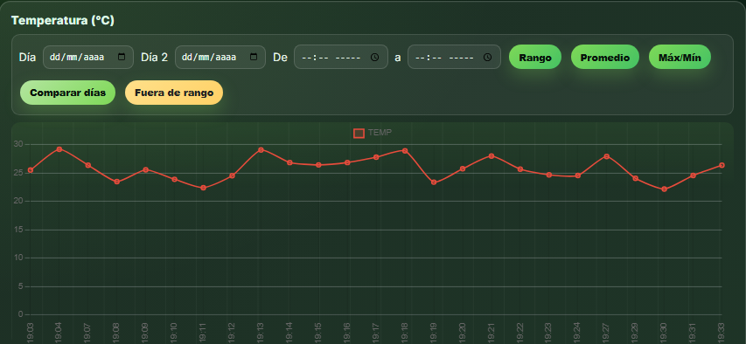

Para la interpretación de los valores, como se muestra en la Figura 12, cada grafico cuenta con tablas con valores de referencia de acuerdo a cada variable (ejemplo: umbrales de *CO2 o PM*), sobre estas tablas de valores se encuentra una leyenda que cambia de acuerdo al último dato graficado, donde indica si está dentro de lo normal, está en rango medio o fuera de rango, y en la parte inferior un enlace donde se soporta la información de la tabla.

Figura 12 - Tablas de referencia

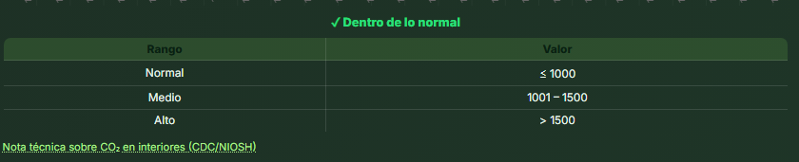

Se manejan los estados de UI: vacío, error (Figura 14) o avisos (Figura 13) para alertar al usuario:

Figura 13 - Comprobacion estados UI



Figura 14 - Comprobacion estados UI 2



1. **Autenticación y roles**

El proveedor y acceso lo brinda *Firebase Authentication* con correo y contraseña. El registro de usuarios nuevos lo realiza el administrador, después del usuario iniciar sesión en el panel que podemos detallar en la Figura 15, se inicializa el dashboard dependiendo del usuario con rol ingresado, los roles están detallados en la Tabla 3.

Figura 15 . Panel iniciar sesion

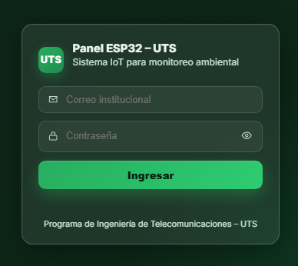

La sesión es continua en el navegador, en caso de expirar de manera “transparente” la renueva, pero si falla, se redirige a la pantalla de *Login.*

Tabla 3 - Roles

|  |  |
| --- | --- |
| Visualizador | Este rol solo permite hacer la lectura de datos y descargar historial de datos. |
| Administrador | Además de contar con lo mismo del visualizador, este rol puede editar metadatos de la board, agregar y eliminar boards, ver el panel de diagnóstico en *Firebase RTDB*, las opciones de administrador no se renderizan para el visor. |

Fuente: Autor

1. **Módulo de administración de dispositivos**

Permite un control en la interfaz, la pestaña configuración se muestra solo en caso de que tras realizar el *login*, la lectura de */admins/<auth.uid>* devuelve *true.* Los botones de edición están deshabilitados para el visualizador, además de ocultarle los elementos en UI, cada cambio o acción está validada por las reglas publicadas en *RTDB.*

Además, permite a cuentas *Admin* eliminar/agregar tarjetas con su *Board-Id,* con un proceso de verificación por pin, este pin es enviado al correo del administrador tal como se aprecia en la Figura 16 y debe ser digitado en el panel de administrador para validar la nueva tarjeta.

Figura 16 - Comprobante codigo enviado automaticamente al correo del administrador

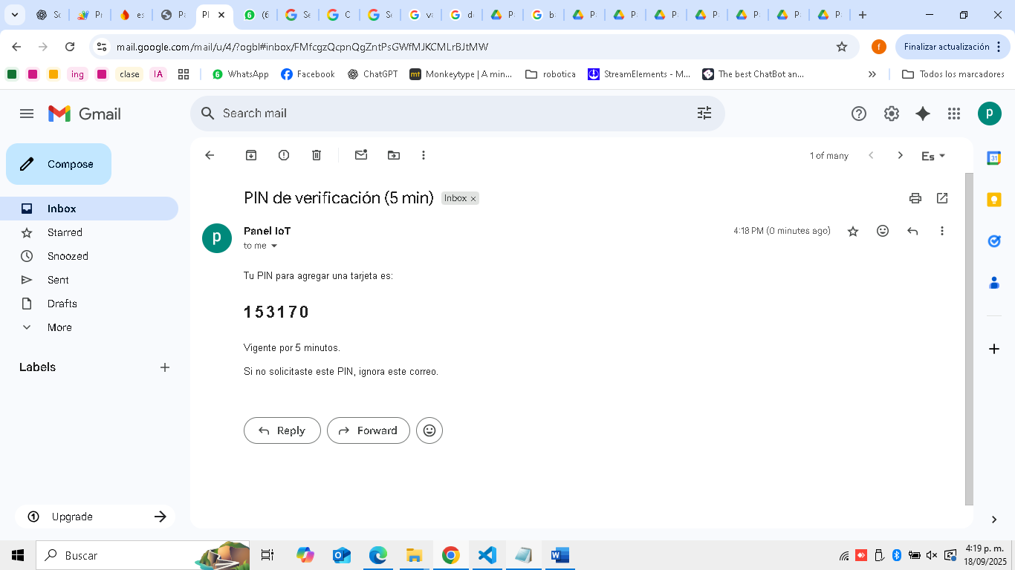

Figura 17 - Vista del administrador con 2 nodos conectados

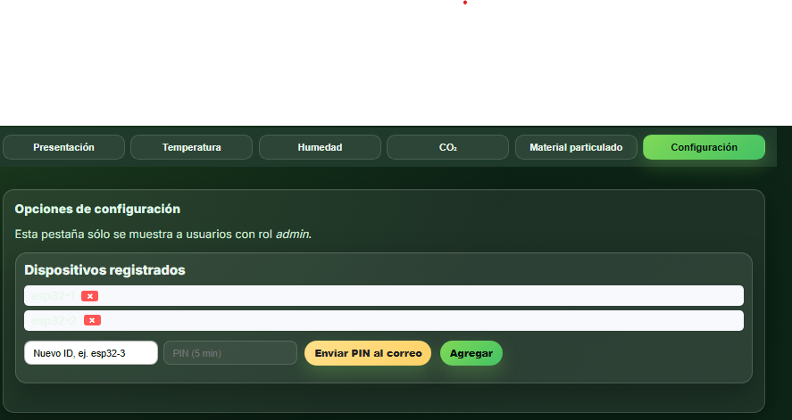

En la Figura 17 se muestra la vista del administrador después de realizar todo el proceso de seguridad y agregar un segundo nodo.

1. **Diseño y fabricación de gabinete**

Para asegurar la protección de la electrónica y asegurar que se mantenga el flujo de aire coherente con las mediciones, cada dispositivo (*SCD40, Wemos d1 r32 y PM7003*) tiene una caja de protección hecha a medida en impresión 3D teniendo en cuenta sus directrices para la entrada/salida de aire y cableado, estas cajas están almacenadas en una caja de impresión 3D a medida, con los espacios para cables y entradas/salidas de aire. Al ser un dispositivo robusto y pensado para exteriores esta caja 3D mencionada está almacenada en una caja metálica que permite la ventilación continua, además de darle la protección necesaria para la intemperie, en sus rejillas de ventilación cuenta con malla contra insectos.

* *PMS5003:* alojado con su ventilador sin obstrucciones; toma de aire orientada a la rejilla; manteniéndolo separado de fuentes de calor.
* *SCD40:* en zona con circulación suave, lejos del regulador del *ESP32* y del *PMS;* con diseño especial basado en investigación para renovar aire sin corrientes fuertes.

1. **Despliegue y publicación**

Inicialmente se instala la CLI: *npm i -g firebase-tools.* (Figura 18) Inicia sesión: *firebase login.* (Figura 19, Figura 20) En el proyecto web, ejecuta el build *(npm run build)* y confirma la carpeta de salida.

Figura 18 - instalacion npm i -g firebase-tools

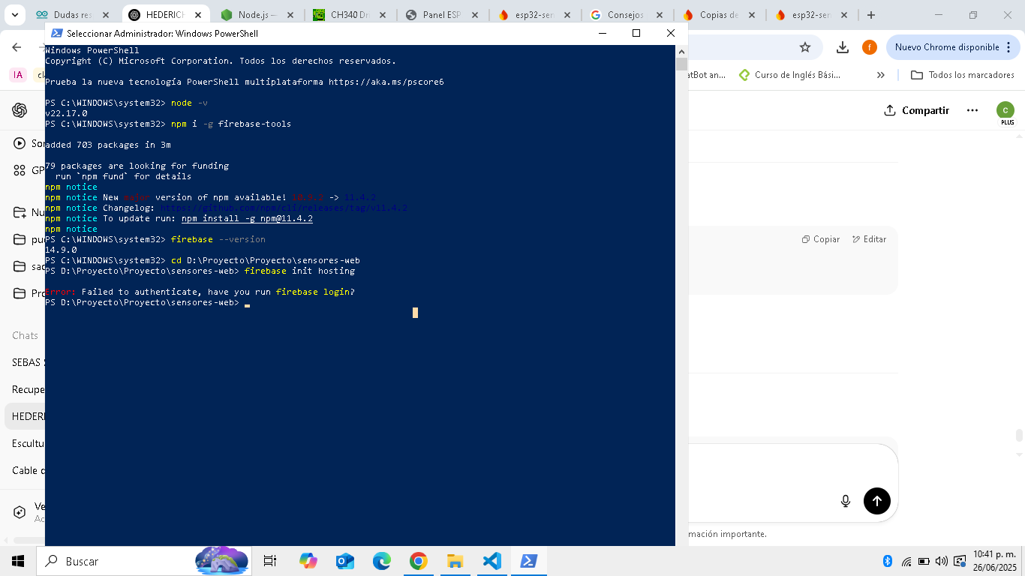

Figura 19 - Inicio de sesión: firebase login.

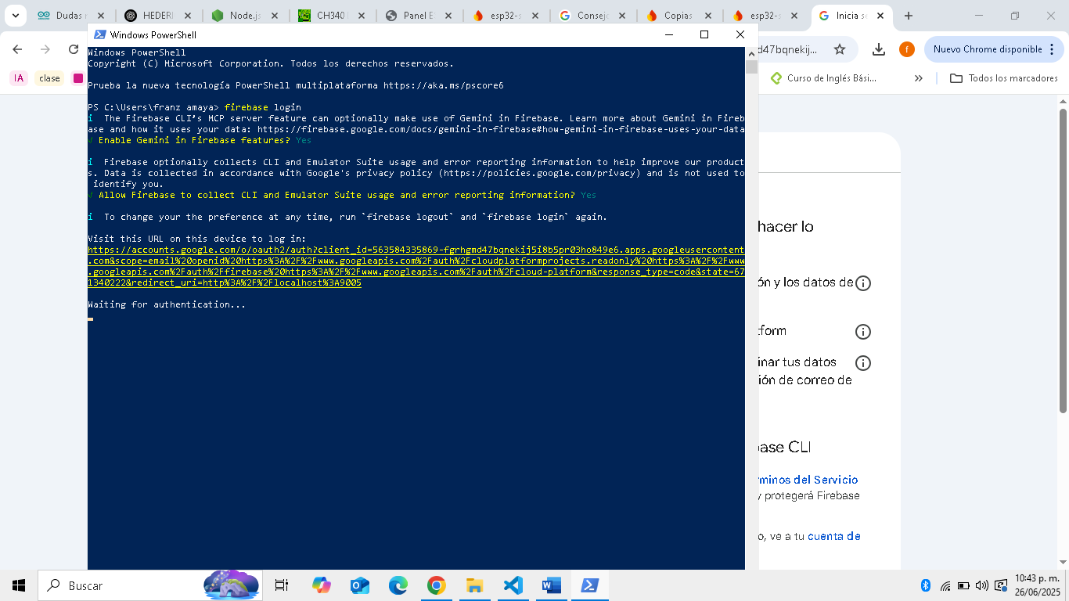

Figura 20 - Login exitoso

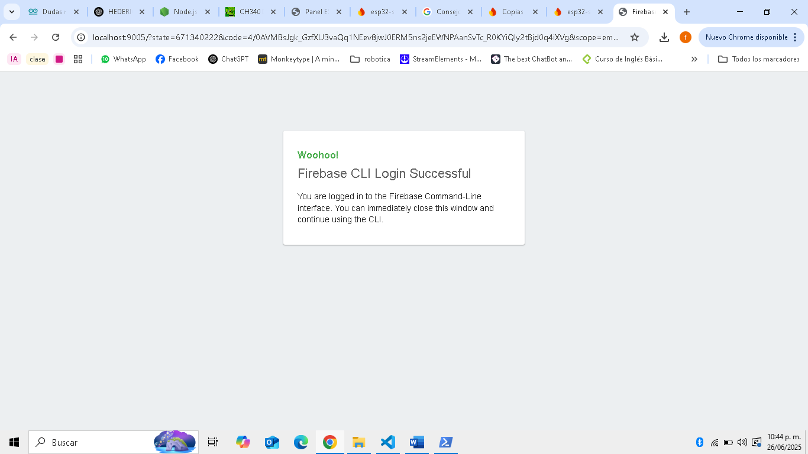

**Inicialización de Hosting.**

En la raíz del proyecto, abrimos el terminal*: firebase init hosting*. (Figura 21)

* ***Public directory***: tu carpeta de *build.*
* ***SPA (rewrite)****:* “Yes” para que todas las rutas apunten a *index.html.*  
  Esto crea *firebase.json y .firebaserc.*

Figura 21 - Inicialización Hosting

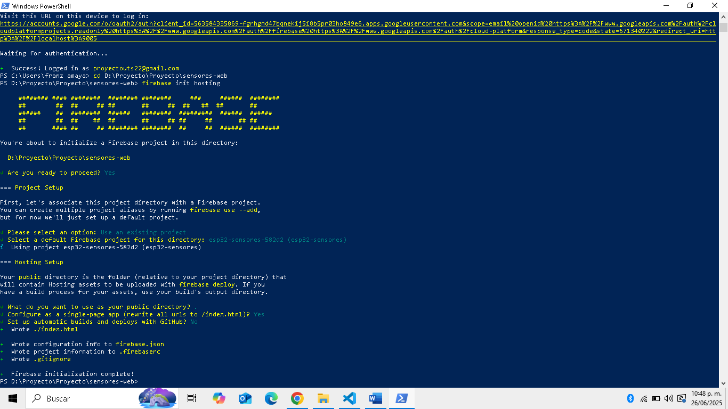

Después del proceso y contestar las preguntas, se despliega por completo y como se aprecia en la Figura 22, el proceso de Hosting esta completado.

Figura 22 - Hosting Completado

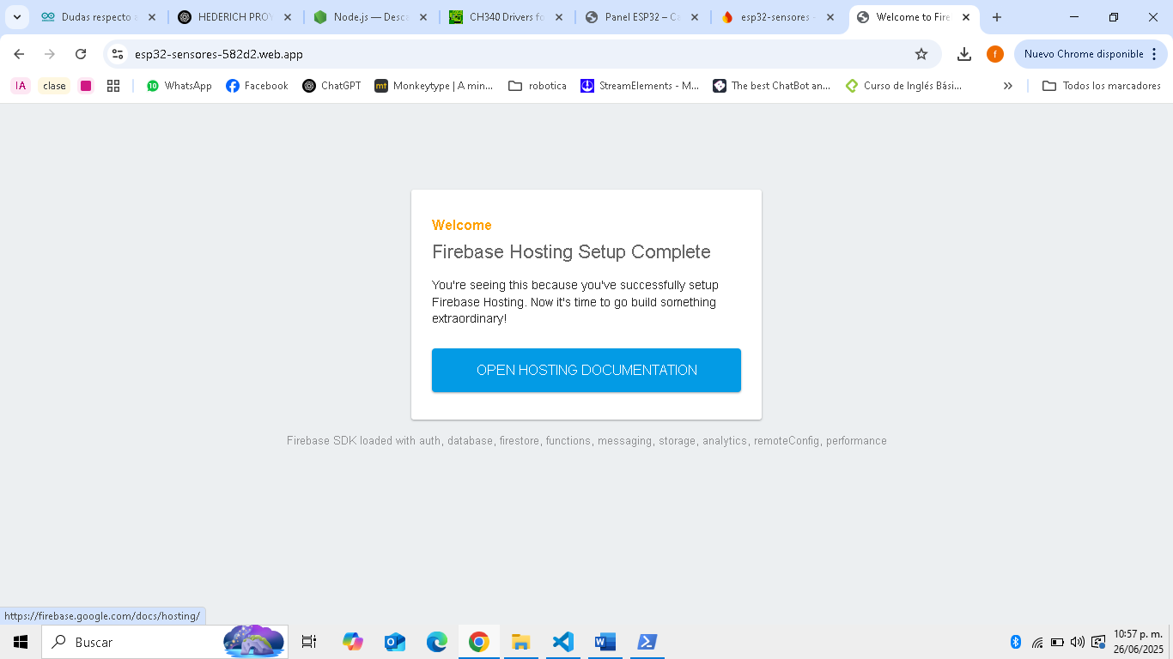

1. **Calibración y pruebas de campo**

Verificación de funcionamiento del nodo, probar su medición, envió y se visualiza sin errores; que el tiempo entre cada muestra sea el programado (5min), la actualización automática de la página se encuentre correcta (1min), datos dentro de lo que corresponde a las tablas de referencia y con reactividad a alteración para pruebas.

Pruebas de funcionamiento iniciales:

* Se enciende el nodo y se espera estabilización: *SCD4x* necesita entrar en su modo de medición; el *PMS5003* entrega datos estables ~30 s después de despertar por la inercia del ventilador. Alimentado el *PMS5003 a 5 V.*
* Se realiza la comprobación en el monitor serie que llegan *CO₂, T, HR y PM (1/2.5/10).*
* Se confirma escritura *en /data/<boardId>/latest* y creación de una entrada en historial con clave *ISO 8601 (UTC).*
* Se abre el *dashboard* y verifica que las tarjetas y las gráficas cambian al ritmo del muestreo.
* Se verifica que contenga consistencia temporal, los valores tengan sentido con el ambiente y no haya pausa de datos.

Pruebas en interiores y exteriores, inicialmente en un interior estable, durante 24 horas, con *CO2* con variaciones normales por ocupación del espacio y *PM* bajo por falta de fuentes contaminantes, en la Figura 23 se aprecia el prototipo y Web funcionales en dicho ambiente.

Figura 23 - Porotipo y pagina web en funcionamiento en interiores

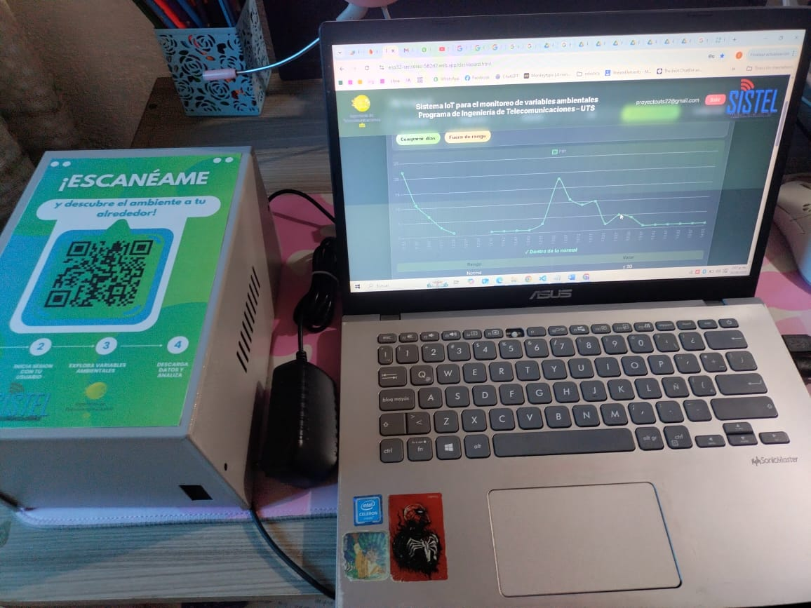

Evento controlado, se fuerza un cambio moderado en el ambiente mediante una varita de incienso como se aprecia en la Figura 24, además de otros procesos simulados, esto para verificar respuesta y latencia.

Figura 24 - Ambiente controlado alterando muestras de las diferentes variables

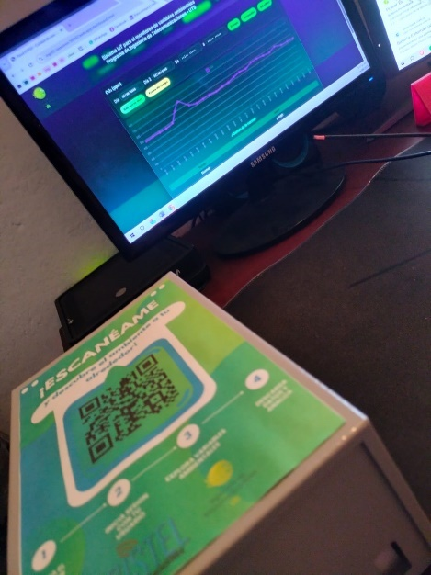

Pruebas en ambiente exterior ventilado, esta prueba es realizada como se aprecia en la Figura 25 y 26 en Charta, Santander; Y en Floridablanca/Santander, 2 espacios con diferentes condiciones climáticas y de contaminación,

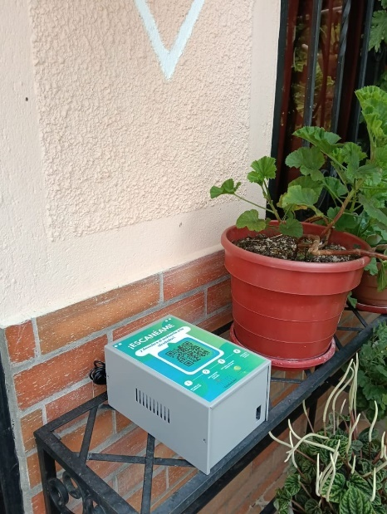

Figura 25 - Dispositivo funcioanando a la interperie en Charta, Santander

´

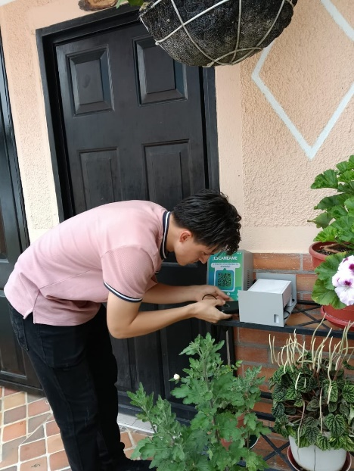

Figura 26 - Instalacion en charta, Santander

Además de estas pruebas, el 25 de septiembre se pone en funcionamiento el dispositivo en la plazoleta de las UTS, se realiza encuesta y divulgación con algunos estudiantes que transitaban por la plazoleta de las unidades tecnológicas de Santander, campus principal, el nodo fue ubicado en la plazoleta junto con un código qr para entrar a la página como se aprecia en la Figura 27, los estudiantes se acercaban, se les creaba un usuario de visualización e ingresaban a la página web, comprobaban los datos.

Figura 27 - Dispositivo en plazoleta principal UTS

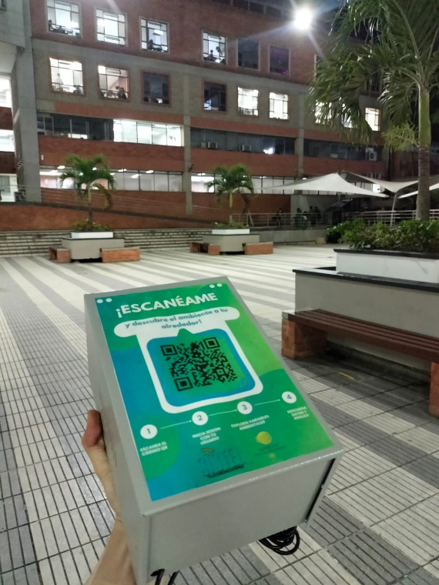

Posterior a esto se les realizo 2 preguntas:  
1. ¿Qué tan útil te parece el dispositivo y su proyección para el campus?

2. ¿Qué tan fácil fue entender la información ilustrada en el *dashbaord*?

A continuación, algunos comentarios de los estudiantes:

Camilo Velásquez y Breimer Almeida (Figura 28), estudianes que cursan 7 y 9 semestre respectivamente de Ingeniería electrónica, consideran que es útil para varias zonas del campus, como zonas medicas o laboratorios donde se debe tener de manera más controlada las variables que mide el nodo, respecto a el *dashboard* indican que fue intuitivo, fácil de entender, necesitando poco contexto de las funcionalidades, fue claro desde el inicio.

Figura 28 - Camilo Velásquez y Breimer Almeida probando la aplicación

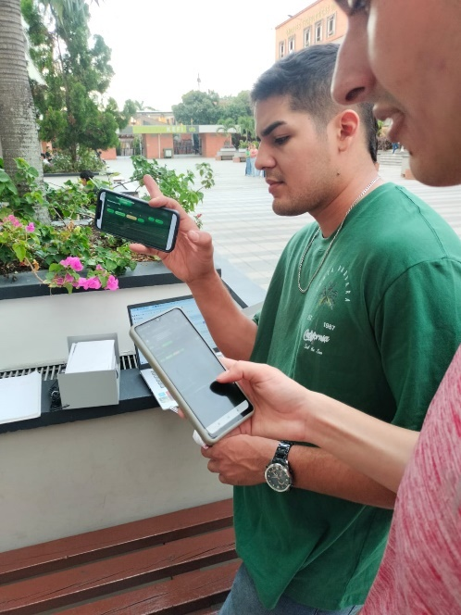

Camilo flores (Figura 29), estudiante de 3 semestre de tecnología en desarrollo de sistemas informáticos, comenta que le parece un proyecto muy bueno, algo nuevo que menciona no ha visto en la universidad, respecto al *dasboard* destaca la buena organización, rápida respuesta, fácil navegabilidad e intuitiva.

Figura 29 - Camilo flores probando la web

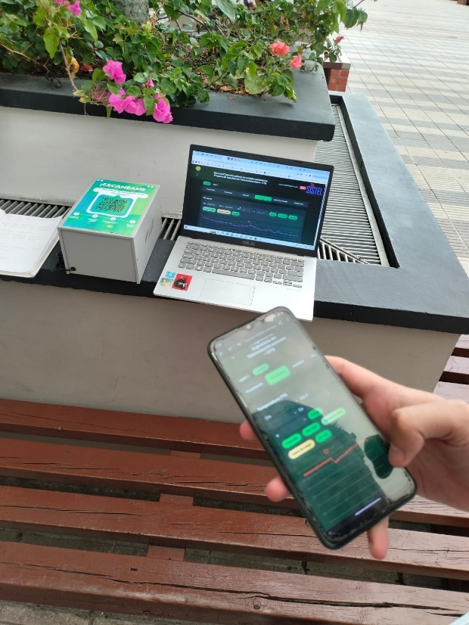

Juan Sebastián Sequeda (Figura 30)estudiante de 4 semestre de tecnología en operación y mantenimiento electromecánico, le gusta la aplicación y le sorprende todo el trabajo que hay detrás del prototipo y desarrollo web, recalca la manera intuitiva de manejar, lo sencillo que fue crear un nuevo usuario, visualizar los datos, le parece útil para varios entornos académicos, ya que considera que hay espacios que se sienten contaminados y este dispositivo de manera pasiva podría demostrar con valores reales que es necesario cambios.

Figura 30 - Juan Sebastián Sequeda probando la aplicación web

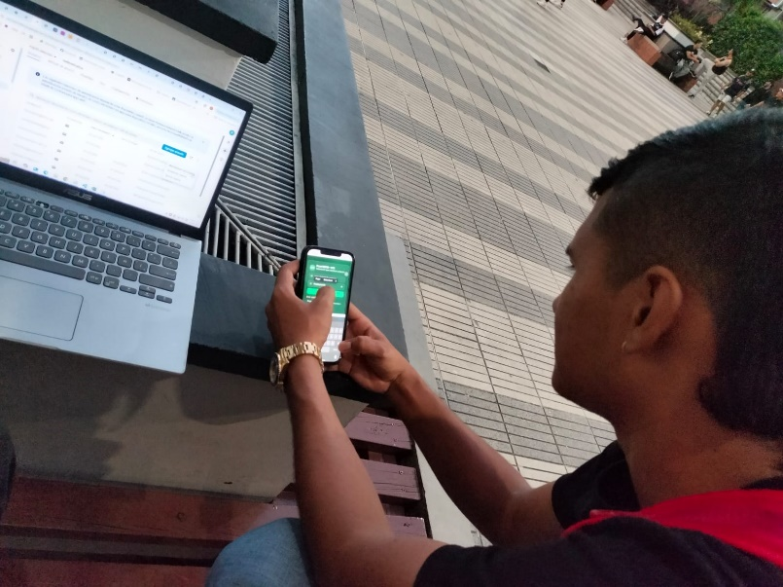

Por último, Rubén Darío Malaver (Figura 31) estudiante de sexto semestre de Tecnología en Entrenamiento Deportivo, le gusta el aplicativo web, le parece intuitiva, fácil de manejar, además resalta que para los espacios donde tiene sus clases, en el Centro de Alto Rendimiento de las UTS, lo considera muy oportuno e interesante para tener en conocimiento y seguimiento variables ambientales en zonas donde un espacio controlado beneficia los ejercicios y los diferentes trabajos deportivos que puedan desarrollarse..

Figura 31 - Rubén Darío Malaver probando la interfaz web

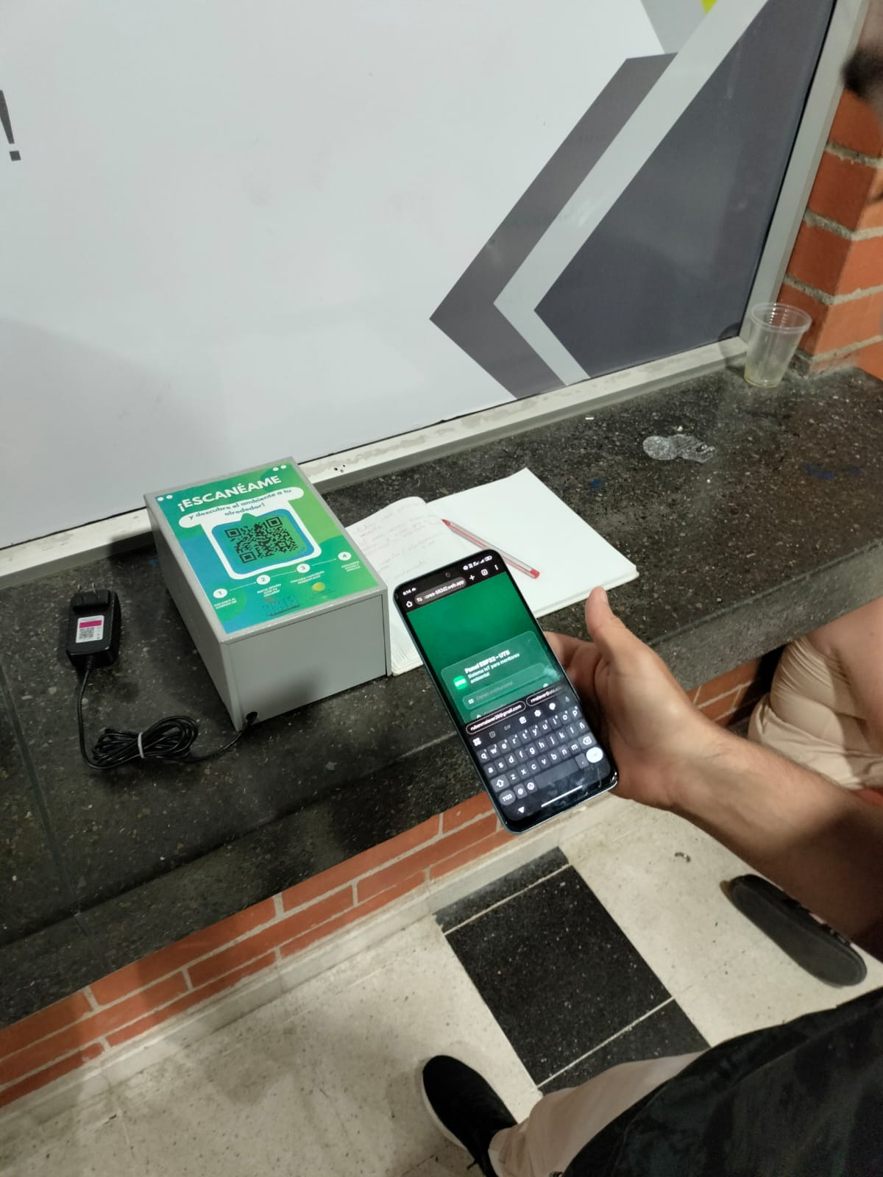

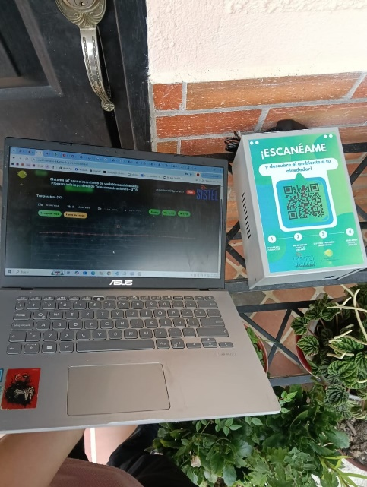En todas las pruebas se verifica el funcionamiento del *Dashboard,* se prueban sus filtros, roles, exportación de datos, agregación de tarjetas, validación de los tiempos de envió y actualización de la web, tal como se aprecia en la Figura 32 y 33.

Figura 32 - Funcionamiento web en Charta, Santander

Figura 33 - Dashboard totalmente funcional

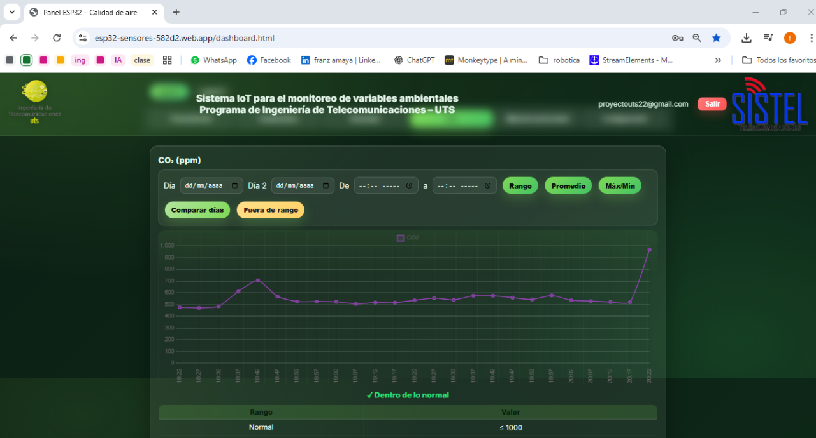

1. **Monitoreo, mantenimiento y solución de fallos**

Mantener el prototipo y su funcionamiento estable, detectando de manera ágil y asertiva los fallos, recuperar su conexión sin intervención cuando sea posible. Constantemente se comprueba la conectividad y calidad de datos

Reconexión *Wi-Fi y HTTPS*: Usa *event handlers* del *Wi-Fi* para detectar desconexión y reconectar con *backoff.* Reintenta el *POST* si hay *timeout* además de tener temporizadores no bloqueantes y límites de reintentos por ciclo.

Si un valor viene nulo, antes de enviar, valida rangos y omite solo ese campo, esto para evitar que si un solo valor afecte a toda la lectura. Su plan de mantenimiento se basa en los siguientes ciclos:

* Semanalmente: revisar picos de latencia, reconexiones y errores post, validar que la web actualice los datos y los datos tengan el tiempo programado entre cada uno (5 minutos)
* Mensualmente: Inspección visual del nodo que se encuentre limpia y sin obstrucciones, en caso de no verse así, realizar limpieza, revisar el espacio gratuito que nos proporciona *RTDB/Hosting.*
* Verificación de funcionamiento mediante pruebas con ambientes simulados y controlados, para ver la variabilidad en el dashboard y comprobar su correcto funcionamiento y reacción.

1. **Documentación y lineamientos de replica**

Como ultimo desarrollo del proyecto, se crea el manual para réplica del montaje, como realizar su conexión con la web, conexiones, materiales, programación y publicación en la página web; se plantea un *checklist* de pasos para evitar fallas.

Es la etapa donde se realiza todos los entregables, dichos entregables se encuentran publicados en GitHub de manera ordenada y con su respectivo *README* para evitar malas prácticas en el proceso y obtener los mejores resultados a la hora de expandir el número de nodos.

# RESULTADOS

Durante la ejecución se mantuvo bajo verificación de cumplimiento del ciclo completo de adquisición, transmisión y visualización. El nodo realizo lecturas de las variables ambientales CO₂, *temperatura, humedad y PM*, publicándose *en Firebase Realtime Database* cada 5 minutos, observando en el panel web lecturas en tiempo real como se aprecia en la Figura 34, filtros para realizar consultas por rangos y selector de dispositivos.

Figura 34 - Dashboard con lecturas en tiempo real

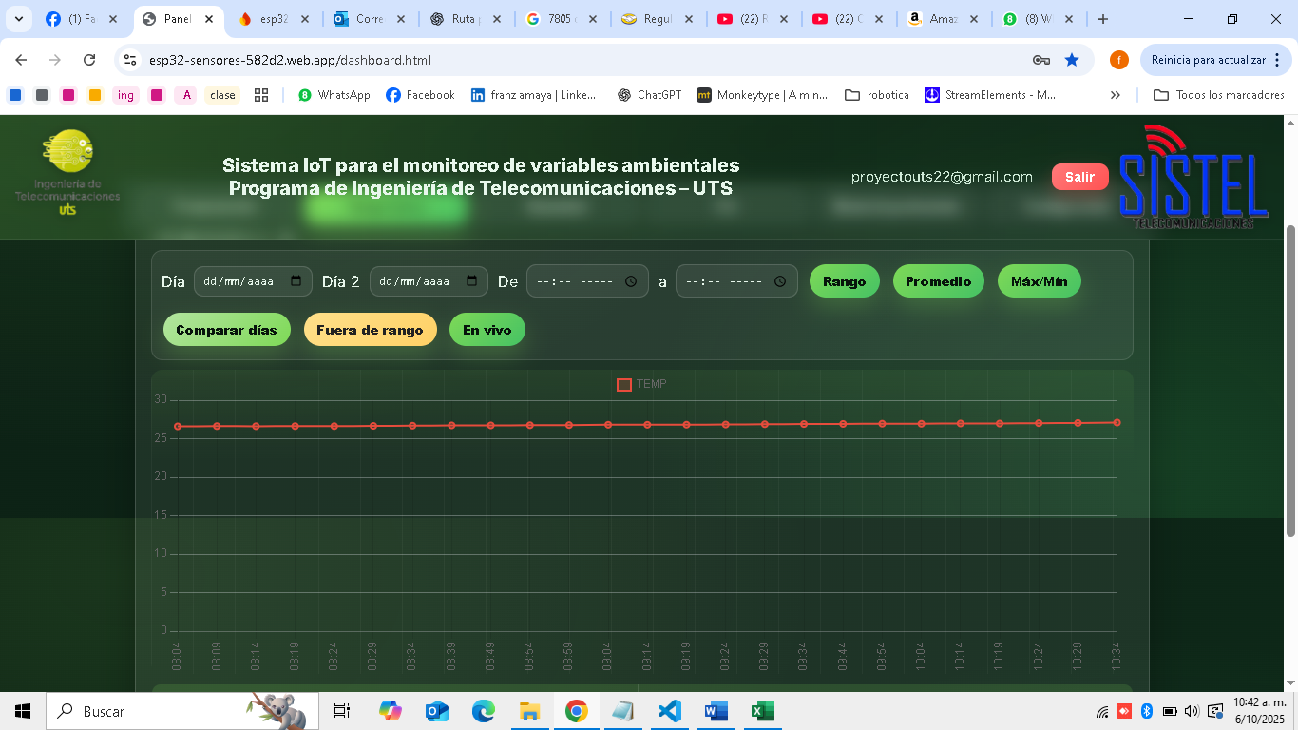

El sistema demostró incorporación de múltiples placas *(esp32-1, esp32-2…)* permitiendo seleccionar dispositivo y visualizar de manera alternada desde el dashboard, de acuerdo a la estructura planteada en *Firebase Realtime Database (/data/<BOARD_ID>/historial/<timestamp ISO 8601>),* tal como se ve en la Figura 35 desde la visualización del administrador donde ve y agrega los nodos.

Figura 35 - Funcionamineto agregar nodos

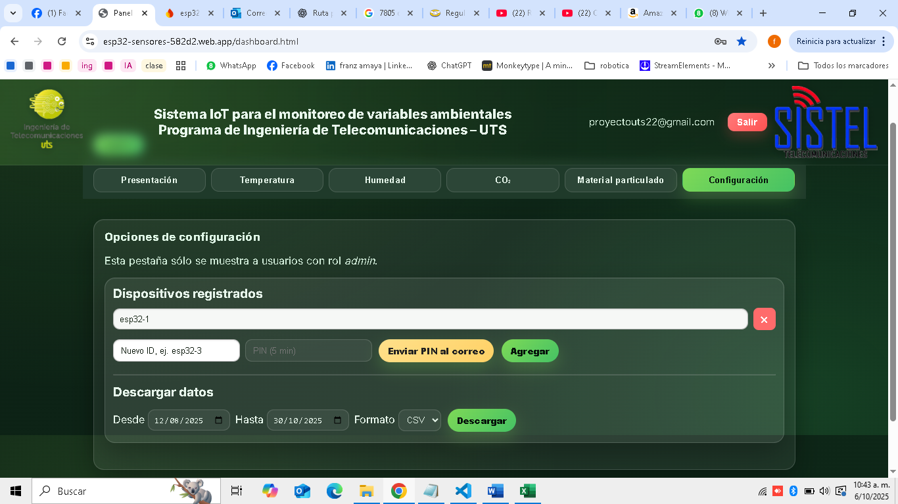

Las pruebas de verificación de funcionamiento en su despliegue demostraron continuidad en envío periódico, reconexión ante caídas de *Wi-Fi* o eléctricas, la lógica de reintentos y espera de ciclos de medición evito bloqueos tras varias horas de operación. Cabe resaltar que el almacenamiento siguió el esquema por dispositivo y por marcas de tiempo ISO 8601 para consultas históricas, como se aprecia en la Figura 36.

Figura 36 - Esquema de almacenamiento

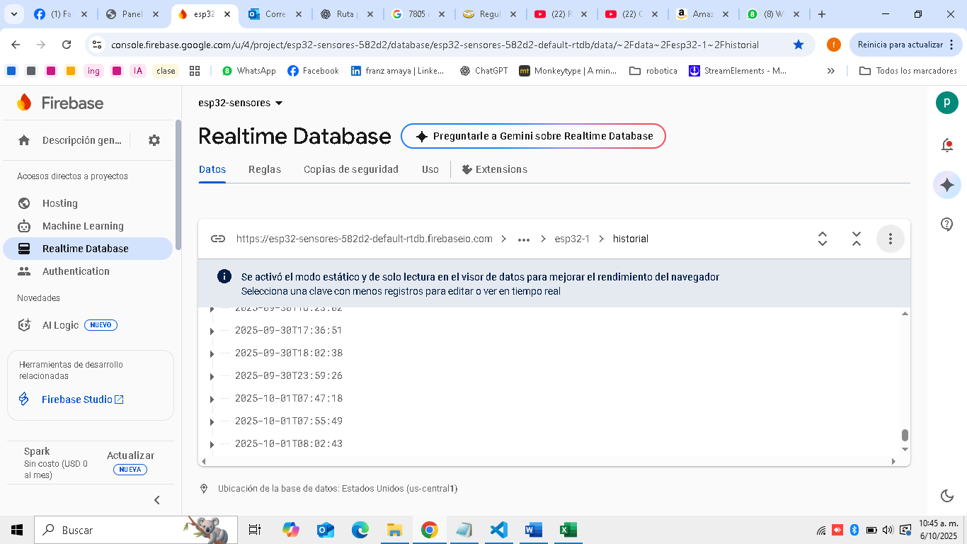

Además, como se aprecia en la Figura 37 se valida la página web desde su *login* hasta pruebas en sus perfiles de visualizador/administrador con sus respectivos correos y contraseñas, manteniendo lectura autenticada y publicación de los datos de acuerdo a su *BoardId,* así mismo comprobando el funcionamiento del rol de *admin* como único rol permitido para agregar tarjetas mediante código aleatorio de seguridad.

Figura 37 - Vista Login

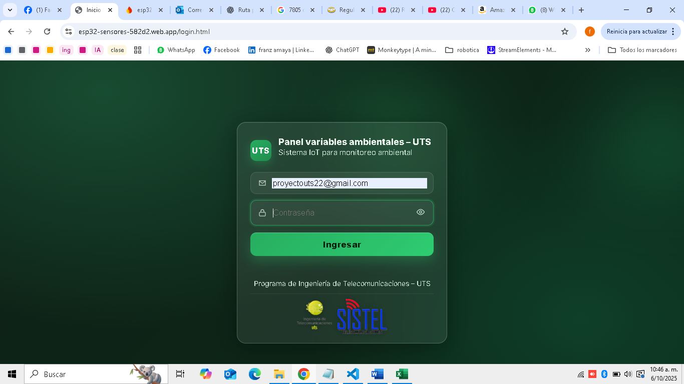

A continuación tenemos una Tabla 4, realizada tras la instalación, con diferentes pruebas, se describe el procedimiento realizado, así como la evidencia y resultados obtenidos, este proceso es importante para dejar la instalación de manera ideal y funcional.

Tabla 4 - Resultados

|  |  |  |  |
| --- | --- | --- | --- |
| Prueba | Procedimiento | Evidencia observada | Resultado |
| Envío periódico | Lectura y publicación cada 5 minutos | Clase ISO 8601 creadas en el historial de cada board de acuerdo a su ID | Ciclo operativo conforme |
| Visualización | Tiempo real y rango de fechas | Gráficas y tabla por variable en la web | Consulta y navegaciones correctas |
| Multi-proposito | Alternar entre boards en dashboard | Selector de placa activo | Descubrimiento y alternancia confirmados |
| Reconexión Wi-Fi | Interrupción breve y restablecimiento | Reanudar sin intervención | Continuidad tras reconexión |
| Despliegue físico | Montaje con ventilación y sombra | Inspección visual y registro en panel | Serie apta para análisis |

En las diferentes sesiones de prueba base, en campo y ambientes simulados, se observaron datos y tendencias coherentes con el contexto (variaciones diurnas de *CO2(Figura 38)*, cambios puntuales en temperatura y humedad, al igual que *PM* por fuentes cercanas o transito).

Figura 38 - Variaciones diurnas de CO2

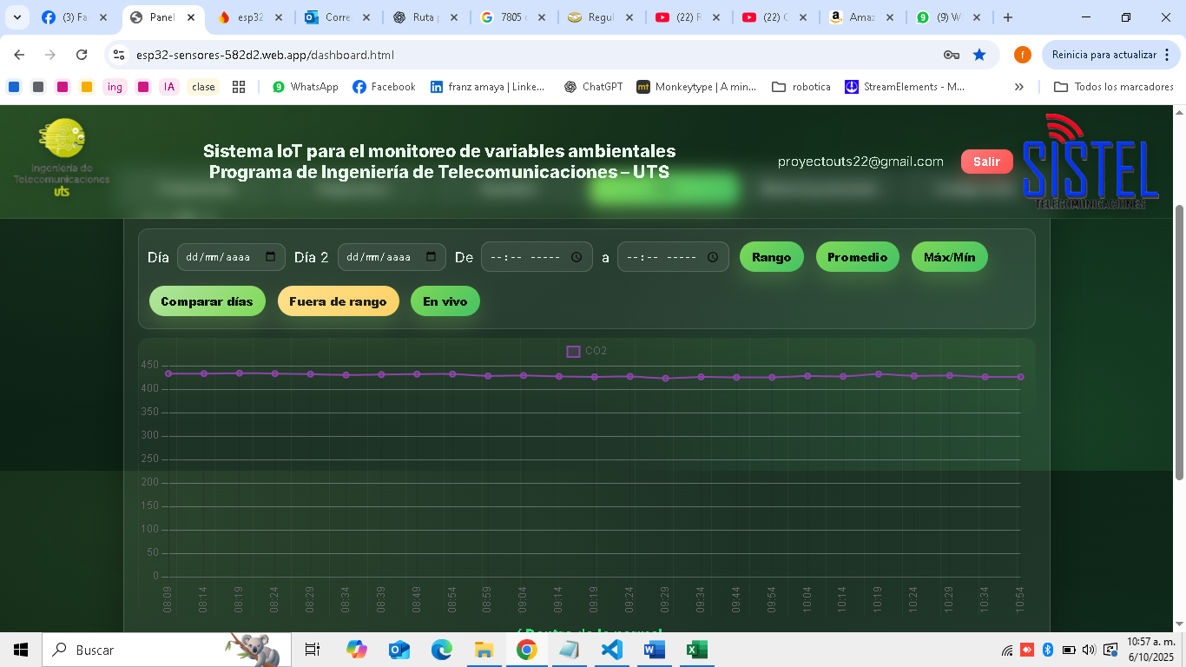

El análisis cualitativo tenemos el flujo de extremo a extremo *(Nodo-Nube-Web)* trabajo con regularidad, publicándolas por *HTTPS* y el panel web las grafico dentro del intervalo de muestreo sin intervenciones manuales. Con conexiones autónomas *Wi-Fi* antes cortes breves, el sistema retomo el envío y visualización en el siguiente ciclo.

La interfaz web funciono a la perfección con naturalidad, todas sus funciones de visualizador y administrador, filtros por rango de fechas y elección de variables. Los gráficos mostraron los datos en las unidades correspondientes y cuadros comparativos claros, además la vista para móviles se adaptó sin perder controles esenciales y en ambos ambientes la experiencia de uso en tareas frecuentes fue fluida.

El prototipo final como se detalla en la figura 39 , cuenta con un sistema de velcro en la parte inferior de las cajas para que sea mas sencillo retirarlas en caso de mantenimiento y se mantengan fijas, así mismo como se detalla en la Figura 40 cada dispositivo se encuentra en su caja diseñada a la medida y única para cada dispositivo que protege los sensores y la tarjeta Wemos.

Figura 39 - Sistema velcro

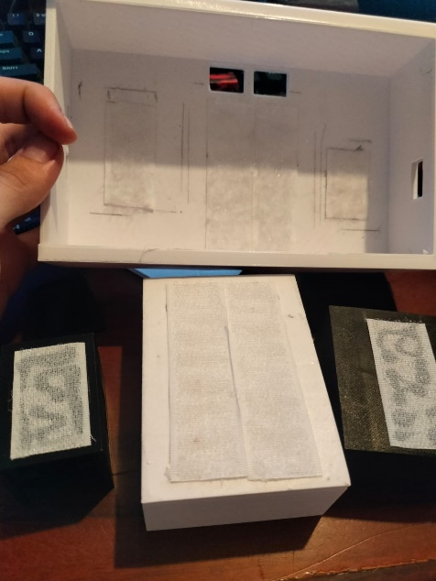

Figura 40 - Cada dispositivo en us respectiva caja

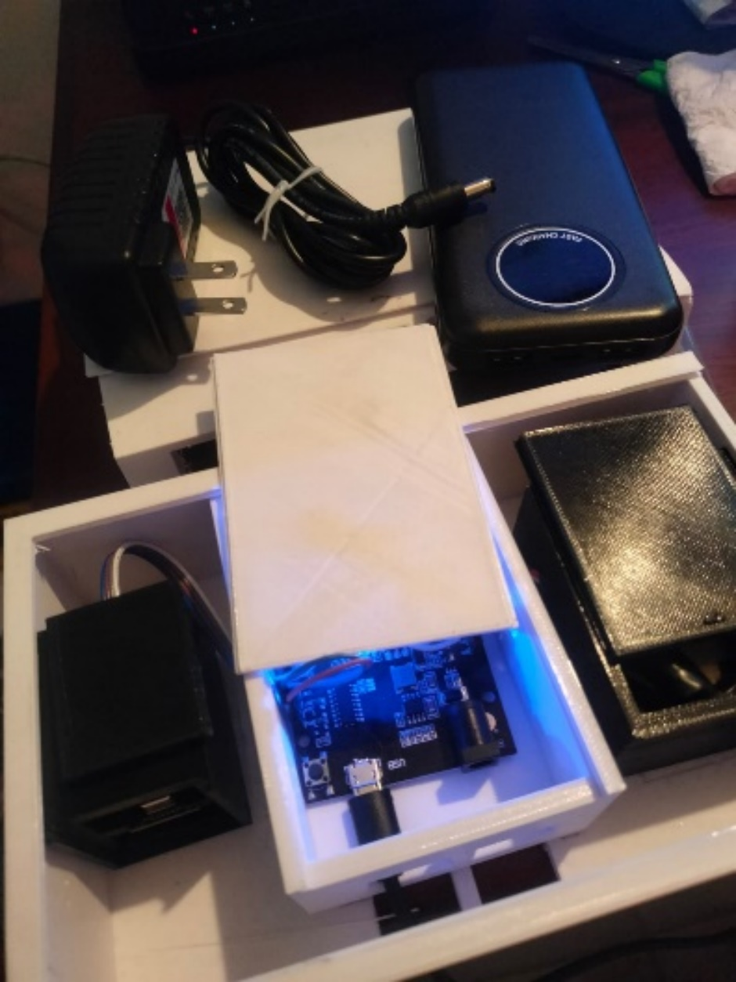

Todo esto anteriormente detallado, cuenta con una caja externa metálica de protección contra la intemperie, caja metálica que se detalla en la Figura 41, este recubrimiento no interfiere en el ideal funcionamiento del dispositivo.

Figura 41 - Dispotivo con su caja metalica de recubirmiento toatalmente funcional.

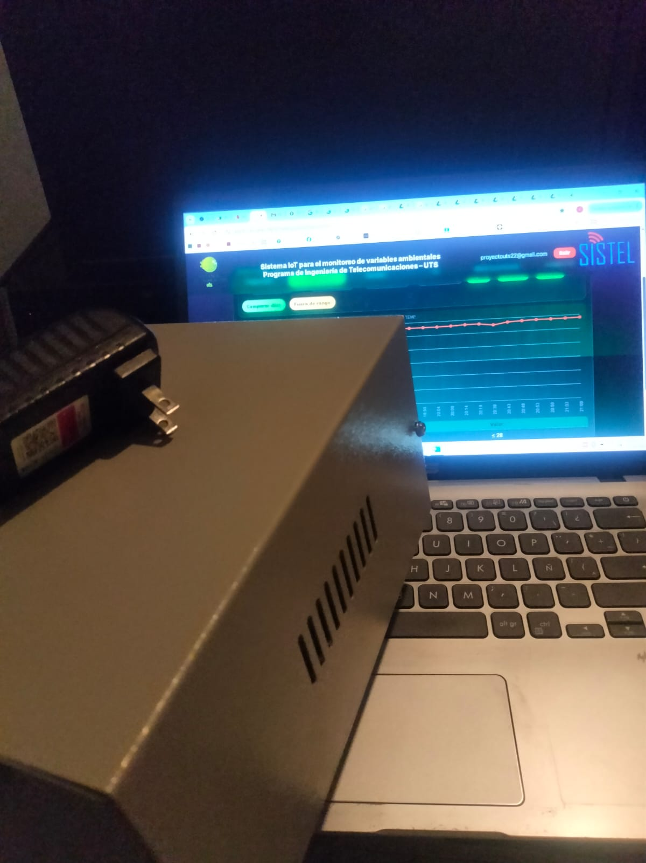

Después de comprobar su funcionamiento en varios escenarios y condiciones, se realiza la instalación del dispositivo a 2 metros e altura del suelo, en una zona con corrientes de aire constantes ideales para la toma de muestras, asi como un lugar seguro y resguardado de la lluvia, como se observa en la Figura 42, queda el cableado ordenado, totalmente funcional, tomando, enviando y graficando los datos.

Figura 42 - Dispositvo funcioan en la plazoleta

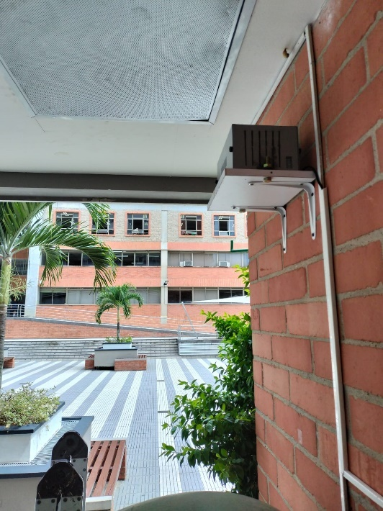

Con los datos tomados durante el mes de septiembre y parte de octubre, datos que cubren muestras tomadas en diferentes espacios que han sido mencionados anteriormente, tales como Floridablanca en un ambiente de ciudad pero una zona con contaminación baja, pero que en horas pico demostraba la emisión de CO2 y partículas contaminantes; Charta, un pueblo que sus variables fueron bastante positivas demostrando la poca emisión de contaminación en estos espacios, y por ultimo la plazoleta principal de las UTS con valores normales para una zona abierta que cuenta con vegetación, con valores altos que se relacionan al trafico contante de estudiantes por este espacio. Dichos datos son descargados desde el perfil de administrador:

Figura 43 - Panel descargar datos

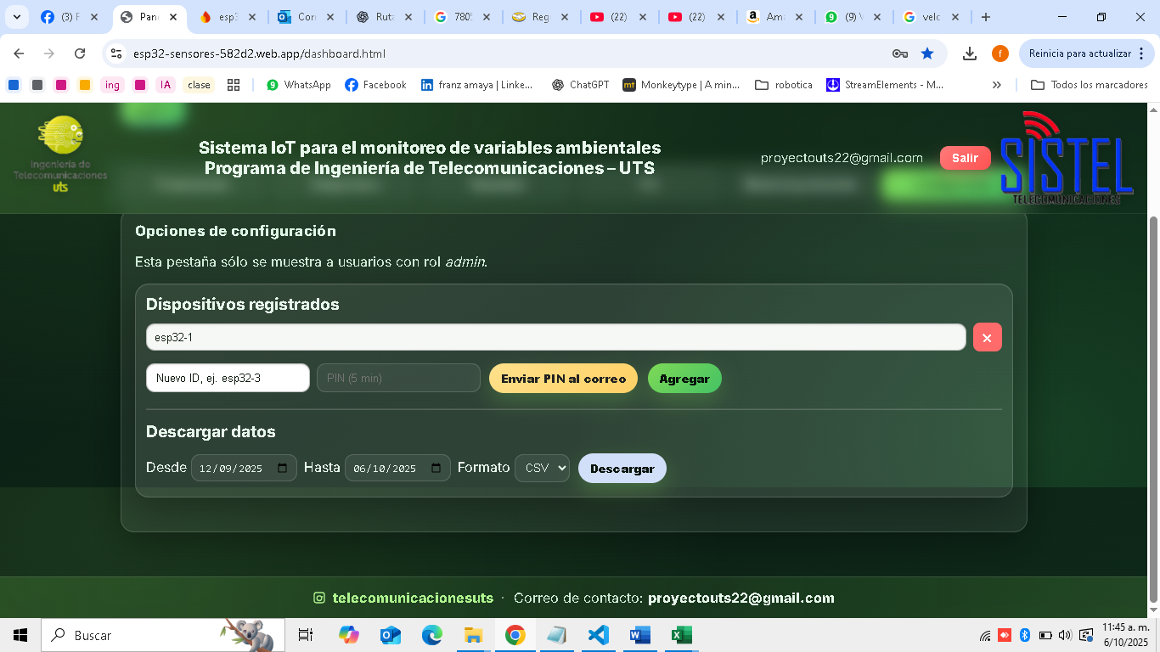

Se descarga un Excel ordenado en su primera columna contiene la respectiva fecha y hora donde se tomó la muestra, así como 6 columnas, cada una obedeciendo la posición de una variable (Temperatura, Humedad, CO2, PM1, PM2.5 y PM10), al frente de cada franja horaria la respectiva muestra tomada en dicho lapso de tiempo, tal como se puede evidenciar en la Figura 44.

Figura 44 - Excel descargado con muestras desde el 12/09 hasta el 06/10 del 2025

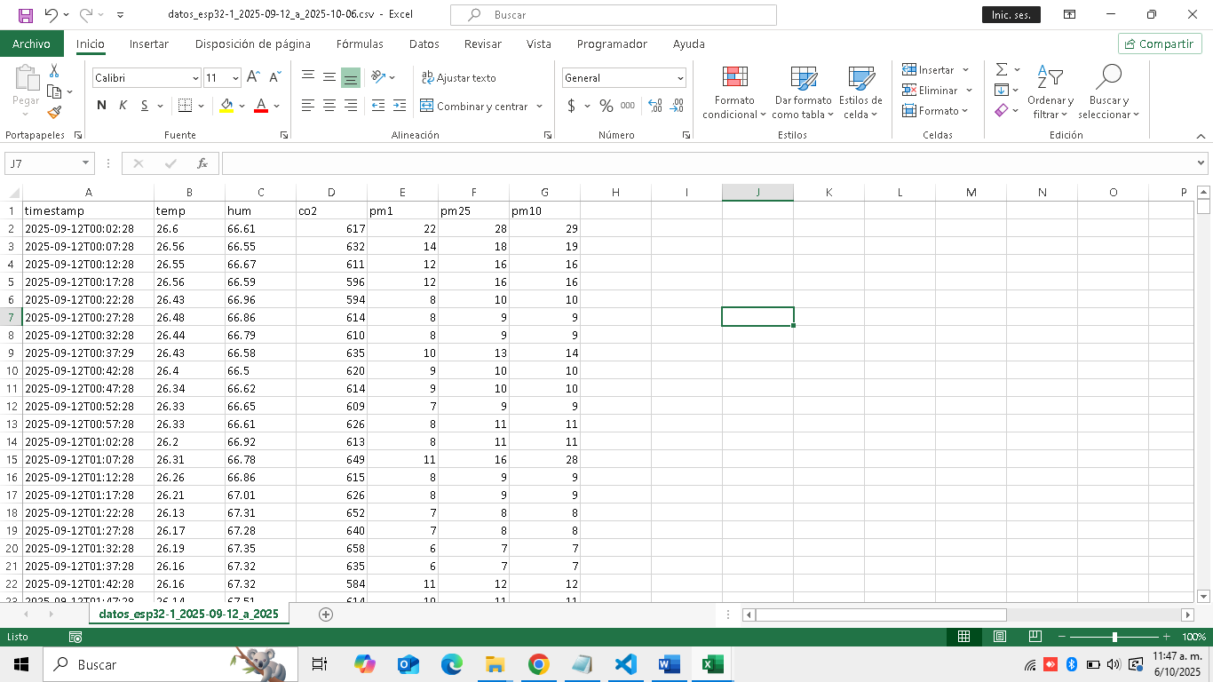

Con estos datos que son mas de 3700 muestras, se realiza un análisis para constatar su funcionamiento ideal y correcto, inicialmente se evidencia que tiene consistencia temporal, es decir la columna *Timestamp* esta en orden, cada muestra tiene su respectivo cambio cada 5 minutos en la mayoría de casos, sin duplicados y sin huecos que sobre pasen los 30 minutos.

Así mismo se analiza validez de rasgos y atípicos, se cuenta las variables fuera de contexto que equivale a menos del 5%, este análisis que permite determinar que el dispositivo es funcional y sensible, es un rango atípico totalmente aceptable, dichas muestras fuera de contexto se les atribuyen a cambios ambientales, interferencias o micro errores de lectura.

Se filtra por rango horario como se ve en la Figura 45 en horas pico para analizar que se realicen cambios acordes a las horas pico, el CO2 tiende a subir en horas de ocupación y bajar en horas de la noche; T sube de dia, baja de noche; H suele ser inversa a la T, se analizo ciclos coherentes lo que respalda funcionamiento.

Figura 45 - Filtrado por rango horario

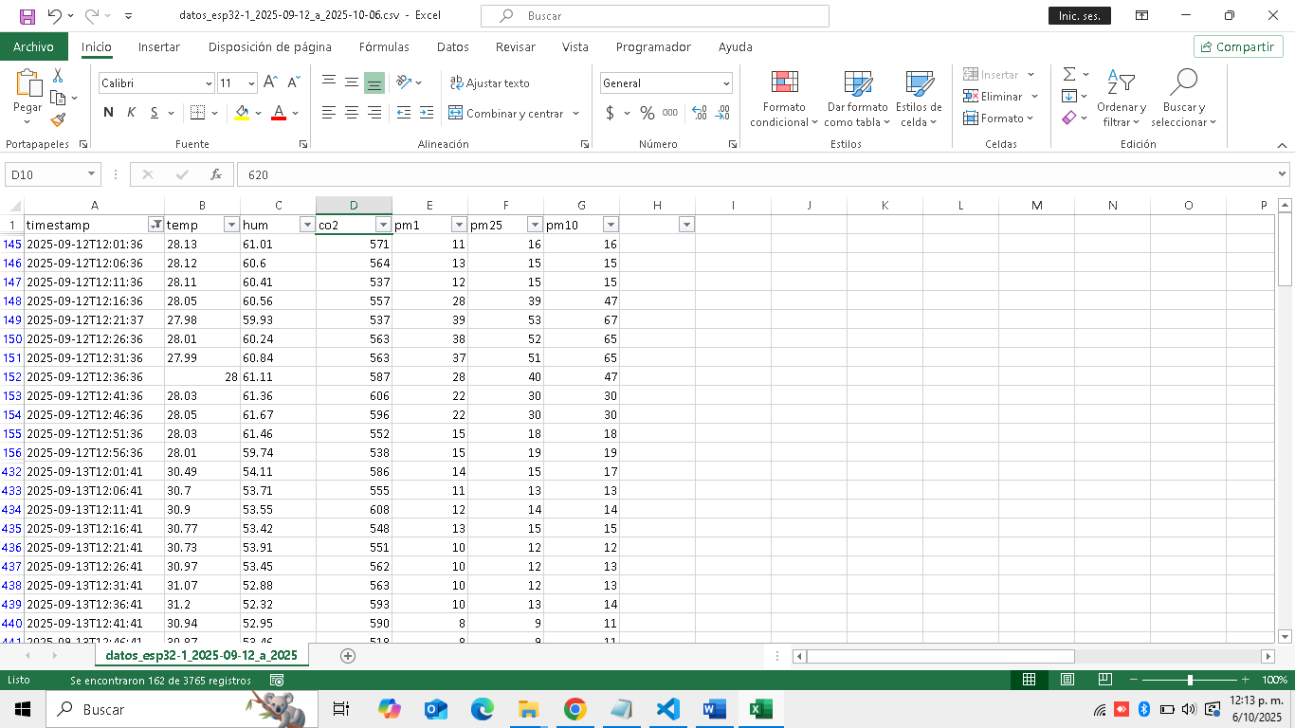

Como podemos evidenciar en la Tabla , tabla que por cada variable se tiene en cuenta criterios como Promedio, Max, Min, #valores atípicos, %valores atípicos, dicha tabla comprueba datos mencionados anteriormente.

Tabla 5 - Tabla con analisis de variables.

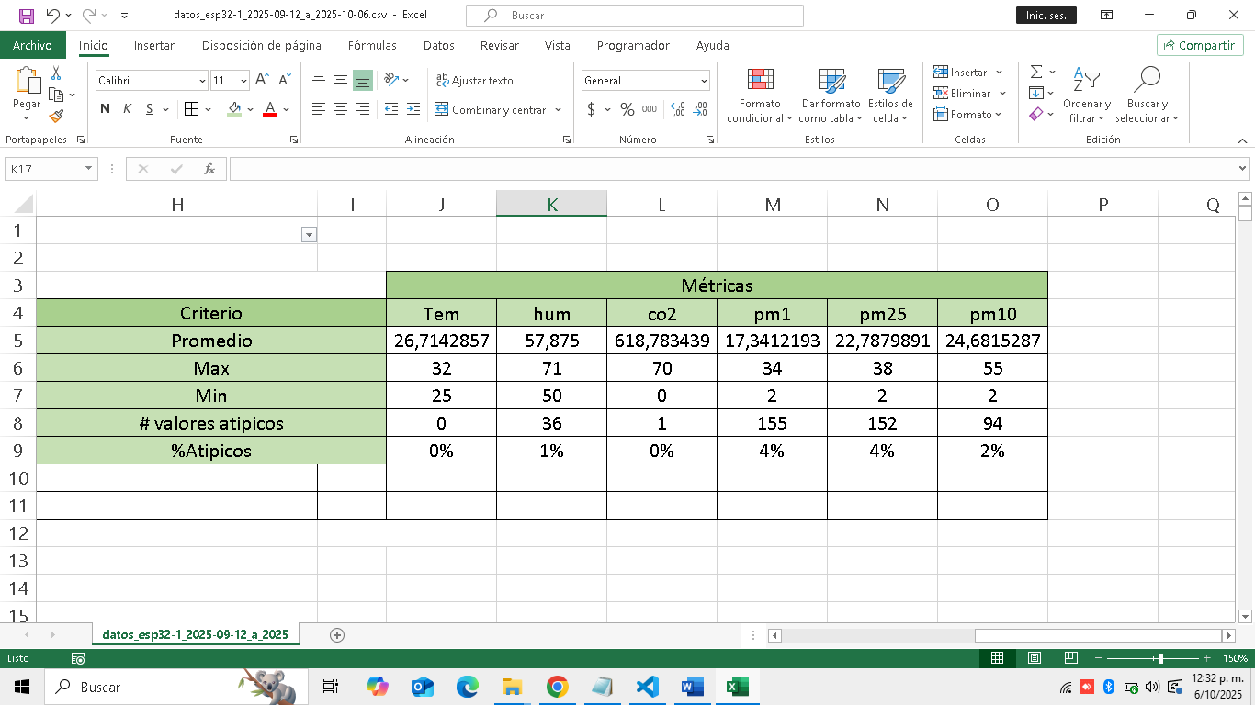

Con todo lo expuesto anteriormente, se demuestra, que el prototipo cumple con los objetivos planteados, objetivo de medición, transmisión y visualización definidos en el proyecto: lectura periódica, almacenamiento organizado por dispositivo y tiempo, acceso autenticado, capacidad de incorporar nuevos nodos en el mismo esquema de datos y operabilidad en ambientes externos.

# 

# CONCLUSIONES

El sistema construido demostró un funcionamiento estable en cada punto. La integración entre el nodo, la base de datos en la nube y el *dashboard web* sostuvo el ciclo de medición programado y permitió observar las variables ambientales con continuidad. Este resultado se sustenta por una continuidad en la captura de datos, sincronización horaria, todo bajo una estructura clara, lo que evita procesos innecesarios y además proporciona soluciones de manera autónoma.

Los resultados obtenidos en los diferentes entornos donde se instaló el prototipo son acordes y concuerdan con el tipo de contexto. Estos hechos no se atribuyen a casualidad, los intervalos de muestro, la ubicación física y el estudio frente a la manera de almacenar y elaborar el nodo favorecieron lecturas consistentes. Además, las pruebas de entornos controlados aporto una comparación para revisar e identificar tiempos, respuestas y funcionamiento correcto.

Durante la ejecución del proyecto surgieron problemas típicos de un prototipo, pero frente a cada problema se planteaba una solución para mitigar que problemas similares ocurrieran, todo este proceso de probar y mejorar llevo el prototipo a una fase donde tiene en su código maneras de solucionar inconvenientes sin necesidad de manipulación física como lo es la reconexión *Wi-fi* automática tras un periodo de inactividad, iniciar de nuevo tras un periodo de corte eléctrico, validar datos para descartar muestras invalidas y mitigar la aparición de lecturas nulas o fuera de rango al iniciar o reiniciar ciclos.

El proveedor que brinda el resguardo de datos, servicio de hosting y control de acceso resultaron adecuados bajo el contexto institucional y bajo los objetivos planteados, tener todo en un solo proveedor permite una estructura sólida y una facilidad de crecimiento ya que dicha plataforma brinda múltiples funciones extra que pueden ser agregadas al proyecto. Tener una estructura de la base organizada por dispositivo y marcas temporales simplifica las consultas, comparaciones y exportación de datos para análisis posteriores.

Tras la realización de las pruebas en laboratorio, campo y ambientes simulados, se comprobó que el prototipo desarrollado cumple de manera satisfactoria con los objetivos de medición, transmisión y visualización definidos en el proyecto en diferentes ambientes. Los datos obtenidos durante el periodo de septiembre y parte de octubre, correspondientes a más de 3700 muestras, presentan coherencia temporal y física, reflejando variaciones ambientales acordes con el contexto de cada lugar de prueba.

El sistema demostró estabilidad en el flujo de extremo a extremo (Nodo–Nube–Web), publicando las lecturas mediante protocolo *HTTPS* y graficándolas correctamente en el panel web sin intervención manual. Durante los cortes breves de conectividad *Wi-Fi*, el dispositivo logró reconectarse y continuar con el envío de información en el siguiente ciclo, validando su autonomía operativa y robustez de comunicación.

La interfaz web funcionó de manera fluida tanto en equipos de escritorio como en dispositivos móviles, que se comprueba en la divulgación hecha en la plazoleta de las UTS. Los filtros por fecha y variable respondieron correctamente, y los gráficos presentaron los valores en sus unidades correspondientes, confirmando que la visualización y administración de datos se realizan sin errores ni pérdidas de información.

El análisis de los datos mostró una consistencia temporal adecuada: los registros se mantienen en intervalos regulares de cinco minutos, sin duplicados ni vacíos superiores a treinta minutos. La detección de valores atípicos inferiores al 5 % confirma que las mediciones son reales y que los sensores responden de forma sensible ante los cambios ambientales. Los valores fuera de rango se atribuyen a variaciones naturales del entorno o microerrores de lectura, dentro de un margen aceptable para mediciones de campo.

Los ciclos observados incremento diurno de *CO₂* en horas de mayor ocupación, variaciones de temperatura y humedad inversamente proporcionales, y picos de material particulado en zonas con tránsito validan el comportamiento esperado del sistema. Esto evidencia que el prototipo no solo registra datos, sino que interpreta correctamente la dinámica ambiental del entorno.

En conclusión, el dispositivo cumple con las funciones para las cuales fue diseñado: realiza lecturas periódicas, transmite los datos de manera segura, los almacena con estructura organizada y los presenta en una plataforma accesible y adaptable. Además, mantiene un nivel de precisión y estabilidad que respalda su uso en escenarios reales, con posibilidad de ampliarse mediante la incorporación de nuevos nodos dentro del mismo esquema de monitoreo.

La plataforma queda en todas las facultades de crecer sin necesidad de reestructurar componentes, en conjunto la evidencia y funcionamiento del prototipo respalda que la combinación de un diseño sencillo, reglas de operación claras y una interfaz que organiza la consulta por dispositivo y tiempo permite al usuario tener un monitoreo útil, facilitando convertir los datos en material útil para la gestión del ambiente en el campus UTS. El trabajo deja una base replicable, con procedimientos definidos para operación diaria y una ruta clara para ampliar cobertura, variables y capacidades analíticas en replicas futuras

# 

# RECOMENDACIONES

A continuación, se harán recomendaciones por campos para mejora sobre la base del trabajo:

**Sensores y *hardware***

* Añadir variables: ruido, luminosidad, presión, viento y lluvia para dar contexto micro climático.
* ventilación activa de baja potencia en el compartimento PM para estabilizar el flujo de aire.

**Energía y continuidad**

* Fuente redundante: PoE o solar + batería con supervisión de voltaje.
* Registro de estado de batería y corte ordenado ante baja tensión.

**Conectividad**

* Alternativa *LTE/NB-IoT* en puntos sin *Wi-Fi; LoRaWAN* para telemetría de baja tasa.
* VPN o túnel seguro para acceso remoto a nodos de pruebas.

**Funciones de *dashboard***

* Comparación multi-nodo en una sola vista con bandas de referencia configurables.
* Marcadores de eventos desde la bitácora (lluvia, aforo, obras) superpuestos a las series.

**Analítica y estudios**

* Matrices de correlación por franja horaria y por día de la semana.
* Modelos simples de pronóstico por variable *(naive/ARIMA)* para avisos de tendencia.
* Evaluación de impacto: antes/después de acciones de ventilación o cambios de flujo de personas.
* Mapas del campus con isócronas o calor para ubicar nuevos puntos de medición.

**Escalabilidad y organización**

* Plan de crecimiento por etapas: 3 → 10 → 20 nodos, con métricas de capacidad (consultas, almacenamiento, costo).

**Integración con la institución**

* Publicación de un informe mensual para bienestar/infraestructura del campus.
* Integración con señalización en sitio (QR al panel del nodo).
* Mecanismo de comentarios de la comunidad para reportar eventos puntuales.

# 

# REFERENCIAS BIBLIOGRÁFICAS

Contreras, J. D. L., & España, A. D. B. (2024). Sistema IoT para el monitoreo de variables ambientales en un ambiente laboral. Revista Social Fronteriza, 4(1), e41117-e41117.

Silva, J. A. A., Rincon, I. S., & Manzanilla, F. O. G. (2013, May). Sistema de monitoreo de variables ambientales utilizando de ethernet. In Congreso Internacional de Informática aplicadaAt: Mizantla, Veracruz.

Bautista-Vivanco, D. Y., Oliva-Moreno, L. N., & Ilizaliturri-Flores, I. (2024). Monitoreo remoto de variables ambientales a larga distancia con sistemas embebidos. Pädi Boletín Científico de Ciencias Básicas e Ingenierías del ICBI, 12, 40-48.

Hernández, Y., López, D., & Moya, F. (2019). Monitoreo ambiental como herramienta para el seguimiento continúo previsto en la evaluación de impacto ambiental. Revista espacios, 40(3), 17-25.

Herrera Rubio, J. E., & Ortiz, V. J. (2022). Implementación de un sistema de monitoreo y control con tecnología IoT para determinar el comportamiento de las variables ambientales en la avicultura. Investigación e Innovación en Ingenierías, 10(1).

Jurado Morros, A. (2024). Diseño e implementación de un sistema para la monitorización de la calidad del aire en interiores (Bachelor's thesis, Universitat Politècnica de Catalunya).

Lazo Torres, D. A. (2022). Monitoreo de calidad del aire en la ciudadela real de minas, mediante IoT Módulo inalámbrico T-call v1. 3 esp32 Desarrollo Tecnológico.

Ruiz Barros, G. F. (2023). Diseño de sistema de monitoreo de calidad de aire en entornos industriales utilizando sensores de bajo costo con comunicación ESP-MESH. ESPOL. FIEC.

Gomez, D., & Vassallo, J. (2023). SENSORES DE MATERIAL PARTICULADO EN SUSPENSIÓN DE BAJO COSTO: INTEGRACIÓN AL MONITOREO DE LA CALIDAD DEL AIRE. Revista AIDIS De ingeniería Y Ciencias Ambientales: Investigación, Desarrollo Y práctica, 16(3), 1030–1052.

Rodriguez Gonzalez, I. (2022). SensoCAT. Sistema de monitorización de datos de sensores de calidad del aire (Bachelor's thesis, Universitat Politècnica de Catalunya).

Evaluación de la calidad de aire en los salones del edificio de ingenierías de la Universidad Autónoma de Bucaramanga. Maradey Lazaro, J. G. (Autor), Gomez Alsina, W. D. (Autor). 21 abr. 2023

SEIDOR | Consultoría Tecnológica Colombia. (s. f.). SEIDOR | Consultoría Tecnológica Colombia. <https://www.seidor.com/es-co>

¿Qué es IoT? - Explicación del Internet de las cosas - AWS. (s. f.-b). Amazon Web Services, Inc. <https://aws.amazon.com/es/what-is/iot/>

Ambient (outdoor) air pollution. (s/f). Who.int. Recuperado el 29 de septiembre de 2025, de https://www.who.int/news-room/fact-sheets/detail/ambient-(outdoor)-air-quality-and-health

El clima en Bucaramanga, el tiempo por mes, temperatura promedio (Colombia) - Weather Spark. (s/f). Weatherspark.com. Recuperado el 29 de septiembre de 2025, de https://es.weatherspark.com/y/24381/Clima-promedio-en-Bucaramanga-Colombia-durante-todo-el-a%C3%B1o

Índice de la calidad del aire (ICA) de Bucaramanga y contaminación del aire en Colombia. (s/f). Iqair.com. Recuperado el 29 de septiembre de 2025, de https://www.iqair.com/es/colombia/santander/bucaramanga

(S/f-a). Gov.co. Recuperado el 29 de septiembre de 2025, de https://www.cdmb.gov.co/index.php/informes/informes-svca/isvca-2020/1179-informe-anual-de-2020-1-revisado-23-03-2020/file

(S/f-b). Aqi.in. Recuperado el 29 de septiembre de 2025, de https://www.aqi.in/es/dashboard/colombia/santander/bucaramanga

Demanega, I., Mujan, I., Singer, BC, Anđelković, AS, Babich, F. y Licina, D. (2021). Evaluación del rendimiento de monitores ambientales de bajo coste y sensores individuales en condiciones térmicas y de calidad del aire interior variables. Edificación y Medio Ambiente , 187 , 107415.

González, V., Meléndez, F., Arroyo, P., Godoy, J., Díaz, F., Suárez, JI, & Lozano, J. (2023). Nariz electroóptica para monitoreo de la calidad del aire interior. Quimiosensores , 11 (10), 535.

Mota, A., Serôdio, C., Briga-Sá, A. y Valente, A. (2025). Implementación de una arquitectura de Internet de las Cosas para monitorear la calidad del aire interior: Un estudio de caso durante el sueño. *Sensors* , *25* (6), 1683.

Todorova, S. y Coghiel, D. (2024). Desarrollo y aplicación de sensores de CO2 de bajo coste para la monitorización de entornos urbanos. *Sensores y avances en instrumentación electrónica* , 129.

Blaga, R. y Gautam, S. (2024). Mejora de la precisión de los sensores de PM10 en zonas urbanas mediante calibración en Timișoara. *NPJ Climate and Atmospheric Science* , *7* (1), 268.

Manrique Gómez, C. F., & Muñoz Jiménez, J. A. (2021). Sistema de Medición de Variables Ambientales SIMEVAM.

Nagy, A. S., Risquet, A. P., Rodríguez, D. H., Ibargollen, O. C., & de la Cotera Garciga, O. M. (2020). Medición de variables medioambientales en diferentes escenarios. Revista Telemática. Vol, 19(1), 22-31.

# 

# APÉNDICES

1. **Apéndice A**

**Diagrama de cableado y lista de materiales (BOM)**

**Descripción general del hardware**: El sistema *IoT* utiliza un *Wemos D1 R32* como controlador principal y dos familias de sensores: *SCD40 (CO₂, temperatura y humedad por I²C) y PM (MPM10-AG) por UART.* La telemetría se transmite cada 5 minutos a una base de datos *Firebase Realtime*. Los componentes electrónicos se almacenan en una caja ventilada metálica, cada dispositivo en su caja personalizada hecha en 3D con protección contra lluvia e ingreso de insectos.

**A.1 Mapa de conexiones**



Tabla 6 - Conexiones

**A.2. Caja y montaje**

* Caja con respiraderos en y malla anti-insectos.
* Admisión y descarga del *PMS* enfrentadas a flujo de aire ambiente, no al chorro de viento.
* Sensor *SCD40* aislado de radiación solar directa.
* Altura de montaje recomendada: 1,7–2,0 m; evitar superficies calientes o fuentes puntuales de *CO₂.*

**A.3. Lista de materiales**

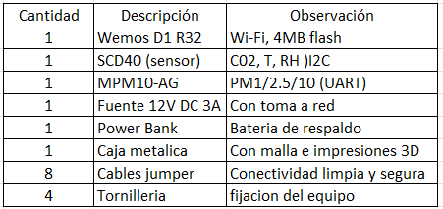

Figura 46 - Lista de materiales

**Apéndice B**

***Checklist* de despliegue en sitio**: Garantizar que la instalación física y la puesta en marcha cumplen condiciones de seguridad, ubicación y funcionamiento antes de iniciar monitoreo.

**D.1 Lista de chequeo**

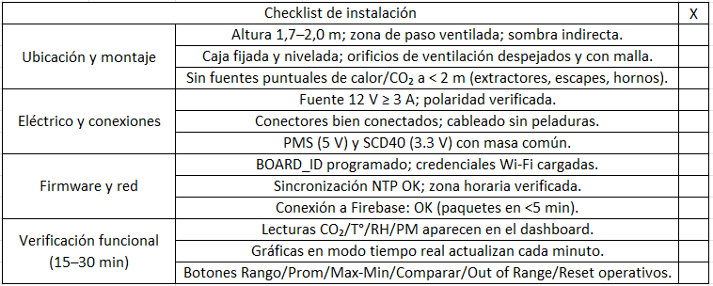

Figura 47 - Lista de chequeo

**Apéndice C**

Recoger recepción de utilidad, claridad y facilidad de uso del panel y del proyecto; Enseñanza del prototipo, funcionalidad, pruebas y encuesta.

Encuesta breve para usuarios (voluntaria)

**C.1 Cuestionario**

¿Qué tan útil te parece para el campus?

(1) Nada útil — (2) Poco — (3) Neutral — (4) Útil — (5) Muy útil.

¿Por qué? Respuesta breve.

¿Qué tan fácil fue entender las gráficas del panel web?

(1) Muy difícil — (2) Difícil — (3) Neutral — (4) Fácil — (5) Muy fácil.

¿Qué mejorarías? Respuesta breve.

**Apéndice D**

**Plan de mantenimiento preventivo**

Mantener confiabilidad, continuidad y longevidad del sistema con rutinas periódicas.

**D.1 Calendario Sugerido**

**Apéndice E**

Dependencias de *software* y licencias

* *Firmware (Wemos d1 r32)*
* *Arduino core for ESP32 (Espressif) – Licencia: Apache-2.0.*
* *Wire (I²C)/HardwareSerial (UART) – Licencias del core.*
* *Librería Sensirion SCD4x – Licencia: BSD-3-Clause.*
* *Librería PMSx003 (o lectura UART propia) – Licencia: MIT (según repo).*
* *NTPClient – Licencia: MIT.*
* *ArduinoJson – Licencia: MIT.*
* *HTTPClient / WiFi – Core ESP32, Apache-2.0.*

Web

* *Firebase JS SDK 9 (compat) – Licencia: Apache-2.0.*
* *Chart.js – Licencia: MIT.*
* *FileSaver.js – Licencia: MIT.*

**Apéndice F**

**Manual rápido del panel web**

**F.1. Acceso y sesión**

1. Entrar a *login.html*; ingresar correo y contraseña institucional.

2. Tras inicio de sesión, el sistema abre dashboard.html.

3. Cierre de sesión: botón “Salir” en la barra superior.

4. Expiración de sesión: tras inactividad prolongada, se solicita *re-login* (controlado por *Firebase Auth*).

**F.2. Estructura del panel**

* Selector de dispositivos (*boards*): botones con BOARD_ID.
* Pestañas: Presentación, Temperatura, Humedad, CO₂, Material particulado (PM1/2.5/10), Configuración (solo admin).
* En cada variable: gráfica, estado tipo semáforo y tabla de rangos (normal/medio/alto).

**F.3. Controles por variable**

* Día / Día 2 / De–A: filtros de fecha y hora.
* Rango: grafica el intervalo seleccionado.
* Promedio: grafica el promedio del día.
* Máx/Mín: muestra los extremos del día (o histórico si no hay fecha).
* Comparar días: superpone Día vs Día 2 en el mismo horario.
* Fuera de rango: solo valores <min o >max.
* *Reset* a tiempo real: limpia filtros y vuelve al modo en vivo (botón “*Reset*”).

**F.4. Exportación de datos (solo admin)**

En Configuración → Descargar datos:

1. Elegir Desde/Hasta y *board* activo (el selector superior).
2. Formato: CSV (se eliminó Excel por simplicidad y compatibilidad).
3. Descargar: genera un archivo *datos_<BOARD>_<desde>_a_<hasta>.csv* con columnas separadas por coma y encabezados: *timestamp,temp,hum,co2,pm1,pm25,pm10.*

Sugerencia: Si Excel aparece con todos los datos en una sola celda, usar Datos → Texto en columnas (delimitado por coma) o abrir el *CSV* desde Datos → Obtener datos → Desde texto/*CSV* seleccionando Delimitador: coma.

**F.5. Pestaña Configuración (rol *admin*)**

* Dispositivos registrados: alta/baja de BOARD_ID.
* PIN por correo: envía un PIN de 6 dígitos (5 min) al correo *admin;* se usa para agregar nuevos *boards.*
* Agregar *board:* ingresa Nuevo ID y PIN válido.
* Exportar CSV: rango de fechas; descarga local.

**F.6. Resumen automático**

* Al aplicar filtros, el panel genera un resumen textual de contexto *(board,* fechas/horas y variable), útil para reportes.

**F.7. Solución de problemas**

* No aparecen datos: comprobar selector de *board,* conectividad del nodo y hora correcta.
* Gráficas no cambian: pulsar *Reset* (vuelve a tiempo real) y revisar que no queden filtros activos.
* Exportación vacía: confirmar rango y que existan registros en la RTDB.

**Apéndice G**

**Aviso de privacidad y tratamiento de datos**

**Responsable del tratamiento:** Programa de Ingeniería de Telecomunicaciones UTS.  
Contacto: [proyectouts22@gmail.com](mailto:proyectouts22@gmail.com)

**G.1. Datos tratados**

* Mediciones ambientales: *CO₂, temperatura, humedad, PM1/2.5/10, fecha y hora*, identificador del dispositivo *(BOARD_ID).*
* Datos de acceso: correo institucional para autenticación; roles (admin/usuario).
* No se recolectan datos personales sensibles, audio, video ni geolocalización fina de personas.

**G.2. Finalidades**

* Monitoreo ambiental del campus; visualización y análisis histórico; validación técnica; mejora del servicio; fines académicos.

**G.3. Base jurídica y normatividad aplicable**

* Cumplimiento de misión académica y de investigación.
* Ley 1581 de 2012 (Protección de Datos Personales – Colombia) y su Decreto Reglamentario 1377 de 2013; políticas institucionales vigentes.

**G.4. Conservación y seguridad**

* Los datos se almacenan en *Firebase Realtime Database (Google).*
* Retención recomendada: 12 meses para telemetría histórica, salvo necesidad académica mayor.
* Medidas: control de acceso por rol, autenticación obligatoria, reglas de lectura/escritura, *HTTPS.*

**G.5. Derechos de los titulares**

* Acceder, actualizar, rectificar y suprimir sus datos de cuenta (correo/rol).
* Solicitudes al correo de contacto; respuesta dentro de los plazos de ley.

**G.6. Terceros y cookies**

* Uso de servicios de Google *(Firebase/App Script*) bajo sus Términos y políticas de privacidad.
* El panel puede usar almacenamiento local para preferencias de pestañas; no se realizan perfiles de usuarios.

**G.7. Encuestas**

* Las encuestas son verbales, opcional ser anónima o identificada. La participación es voluntaria.

# ANEXOS

**Anexo A. Manual de instalación y puesta en marcha**

Este anexo establecer el procedimiento para montar el nodo de monitoreo, energizar, conectarlo a red y verificar trasmisión a *Firebase*/Panel.

**Anexo B. Manual de uso del panel Web**

Este anexo explica el uso del dashboard para consulta, análisis y exportación de datos.

**Anexo C. Presupuesto y lista de materiales**

Este anexo muestra en una tabla cuales son los materiales, cantidades y valor de cada elemento.

**Anexo D. Códigos del proyecto**

Este anexo muestra de manera organizada todos los archivos del proyecto, programación de la tarjeta, *frontend, backend* y demás archivos creados para el proyecto.

**Anexo E. Diagrama de flujo – Firmware**

Este anexo muestra de manera mas detallada el flujograma del funcionamiento del firmware

**Anexo F. Ficha publicitaria**

Este anexo conta de una imagen que contiene un qr que direcciona al panel web, planteado para la propagación y uso de la misma.

**Anexo G. Datasheets**

Este anexo cuenta con todos los *Datasheets* de los dispositivos utilizados en el nodo principal.

**Anexo H. Archivos Impresión 3D**

Este anexo muestra los archivos diseñados y listos para imprimir en 3D, usados en el nodo principal como protección de los componentes electrónicos.